Инструкция по ведению учёта учебной деятельности при помощи ИС «Дневник.ру»

Оглавление
1. Администрирование 4
1.1 Вход в раздел «Администрирование» 5
1.2 Дополнительная информация о разделе 5
2. Блок «Настройки» 6
2.1 Название организации и логотип 6
2.2 Контактные данные 8
2.3 Дополнительные сведения 8
2.4 Функции 8
2.5 Виды оценок 10
2.6 Локализация 11
2.7 Вес типовых работ 12
3. Блок «Справочники» 12
3.1 Предметы 13
3.2 Здания 14
3.3 Кабинеты и места 15
3.4 Образовательные программы 16
4. Блок «Классы» 17
4.1 Установление связи «предмет» - «кабинет» 17
4.2 Создание нового класса 18
4.3 Редактирование класса 20
4.4 Изменение логотипа класса 22
4.5 Удаление класса 23
4.6 Установление связи «предмет» - «класс» 24
4.7 Создание учебных групп 24
4.8 Редактирование и удаление учебных групп 26
4.9 Установление связи «учебная группа» - «предметы» 28
4.10 Работа с классами 28
5. Блок «Люди» 32
5.1 Персоны и пользователи 32
5.2 Добавление участника 33
5.3 Импорт персон 37
5.4 Редактирование данных участника 38
5.4.1 Редактирование данных обучающегося 39
5.4.2 Редактирование данных сотрудника 41
5.4.3 Редактирование данных родителя 42
5.5 Удаление данных участника 43
5.6 Регистрация участника 43
5.7 Восстановление данных участника для входа 46
6. Отчётные периоды 46
6.1 Создание отчётного периода 46
6.2 Редактирование и удаление отчётного периода 48
7. Работа с модулем «Расписание» 49
7.1 Создание расписания звонков 49
7.1.1 Публикация расписания звонков 51
7.1.2 Редактирование и удаление расписания звонков 51
7.2 Создание расписания уроков 52
7.2.1 Создание схемы расписания 54
7.2.2 Создание схемы расписания 60
7.2.3 Работа с основным расписанием 61
8. Работа с модулем «Журналы» 63
8.1 Журнал предмета 64
8.1.1 Внесение в журнал данных об успеваемости 65
8.1.2 Внесение в журнал данных о посещаемости 66
8.2 Заполнение поурочного планирования 66
8.3 Страница урока 68
8.4 Выдача домашних заданий 69
8.4.1 Создание и выдача домашних заданий со страницы урока 69
8.4.2 Создание и выдача домашних заданий со страницы «Домашние задания» 70
8.4.3 Создание и выдача домашних заданий со страницы «Поурочное планирование» 72
8.4.4 Редактирование и удаление домашних заданий 73
8.4.5 Особенности работы с домашним заданием 74

Администрирование
Создание, заполнение и формирование электронного профиля общеобразовательной организации начинается со страницы раздела «Администрирование» (Рисунок 1).
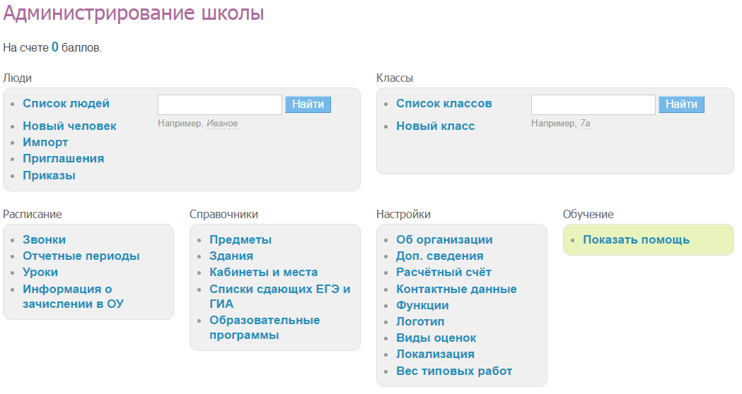
Рисунок 1 - Администрирование
На этой странице представлены тематические блоки, пункты которых являются ссылками для перехода к работе с различной информацией:
- блок «Люди» - создание и редактирование базы данных участников Системы;
- блок «Классы» - создание классов в Системе и редактирование информации в них;
- блок «Справочники» - ввод и редактирование информации о зданиях общеобразовательной организации, кабинетах и местах проведения уроков, преподаваемых предметах;
- блок «Настройки» - ввод основной информации и возможность осуществления ряда настроек профиля общеобразовательной организации;
- блок «Расписание» - ввод и редактирование данных по расписаниям уроков для классов;
- модуль «Журналы» - ввод и редактирование информации по успеваемости и посещаемости уроков обучающимися, выдача домашних заданий.
При выборе пункта «Показать помощь» открывается дополнительный блок, содержащий ссылки на вспомогательные материалы для ознакомления с Системой.
Доступ к разделу «Администрирование» есть у сотрудников, наделенных дополнительными правами администратора или редактора. Администратор имеет полный доступ к разделу, для редактора активны только те пункты блоков, которые позволяют работать с открытыми для сотрудника данными. Эти пункты обозначаются синим цветом шрифта, а остальные – серым.

Вход в раздел «Администрирование»
Для перехода на страницу раздела «Администрирование» необходимо:
  - выбрать и нажать пункт «Образование» главного меню на синем фоне;
  - на открывшейся странице нажать на иконку «гаечный ключ» (Рисунок 2).
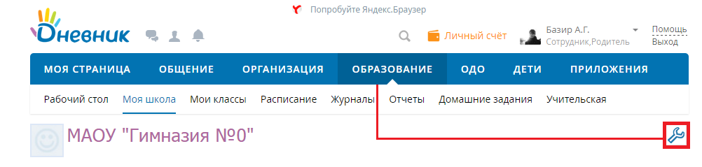
Рисунок 2 - Переход к разделу «Администрирование»

Дополнительная информация о разделе
Для быстрого перехода к операциям администрирования продуманы стандартные иконки, встречающиеся на страницах раздела и обозначающие соответствующие операции:
  - иконка «крестик» - удаление объекта;
  - иконка «плюс» - добавление объекта;
  - иконка «карандаш» - редактирование объекта.
Навигационная цепочка показывает текущее положение пользователя на сайте.
В случае необходимости возвращения к исходным (ключевым) страницам, с которых осуществлялся переход к текущему действию, можно воспользоваться ссылками этой цепочки (Рисунок 3).
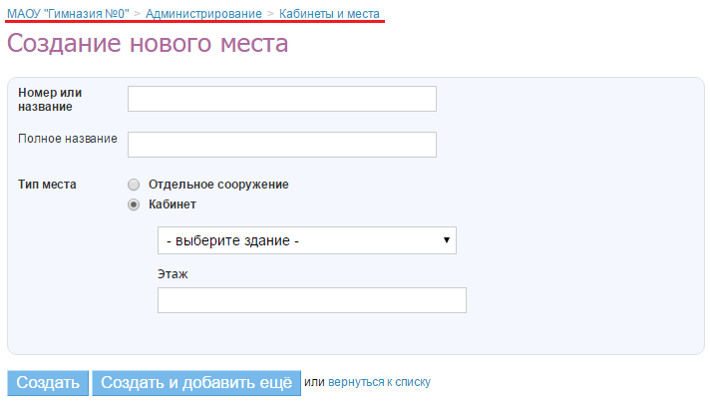
Рисунок 3 - Навигационная цепочка

Блок «Настройки»
В данной части руководства рассмотрены:
  - Ввод и изменение основных данных об общеобразовательной организации. Название, описание, логотип, адреса учебных зданий и контактная информация отображаются на странице электронного профиля. Эта информация будет доступна для просмотра всем участникам.
  - Осуществление настроек электронного профиля общеобразовательной организации и создание справочников для работы.

Название организации и логотип
Для редактирования названия организации необходимо:
- зайти в раздел «Администрирование»;
- нажать на пункт «Об организации» в блоке «Настройки»;
- внести или отредактировать краткое или полное название общеобразовательной организации;
- нажать на кнопку «Сохранить».
При необходимости можно отредактировать организационную форму, организационную структуру, тип и вид, форму собственности, дату основания, а также добавить описание (Рисунок 4).
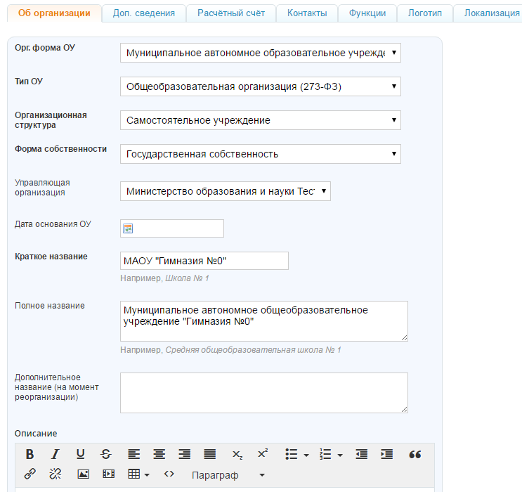
Рисунок 4 – Раздел «Об организации»
Для выбора или замены логотипа организации необходимо:
- подготовить файл с логотипом общеобразовательной организации для загрузки. Выбранный файл должен соответствовать следующим параметрам:
- размер логотипа: 150х150 пикселей;
- допустимые форматы файла: JPG или PNG;
- размер файла не должен быть более 4Мб.
Примечание: если исходный файл не соответствует перечисленным требованиям, необходимо осуществить изменения или выбрать другой файл.
- зайти в раздел «Администрирование», блок «Настройки», вкладка «Логотип»;
- нажать на кнопку «Выберите файл», в открывшемся окне найти заранее подготовленный файл, отметить его щелчком мыши и нажать на кнопку «Открыть». Ссылка на файл появится рядом с кнопкой «Выберите файл»;
- нажать на кнопку «Загрузить».
Примечание: для замены логотипа нужно повторить операцию. Для удаления логотипа – нажать на иконку «крестик».

Контактные данные
Контактная информация отображается в блоке «Контакты» на странице профиля общеобразовательной организации. Для ввода контактной информации необходимо:
- зайти в раздел «Администрирование»;
- нажать на пункт «Контакты» в блоке «Настройки»;
- внести или отредактировать юридический адрес, фактический адрес, номера телефонов, факс, email и ссылку на собственный сайт;
- нажать на кнопку «Сохранить».

Дополнительные сведения
В настройках системы Дневник.ру возможно указать дополнительные сведения об общеобразовательной организации. Данная информация не является обязательной к заполнению. Для ввода дополнительных сведений необходимо:
- зайти в раздел «Администрирование организации»;
- нажать на пункт «Доп.сведения» в блоке «Настройки»;
- на странице можно указать:
- наименование юридического лица;
- краткое наименование юридического лица;
- КПП, ИНН, ОКТМО;
- код ОКПО, ОГРН, ОКОПФ, ОКВЭД, ОКАТО;
- данные об учредителях;
- виды образовательной деятельности;
- регистрационный номер, серию, номер бланка и даты начала и окончания действия лицензии;
- регистрационный номер, серию, номер бланка и срок действия сертификата о гос. аккредитации;
- возможно также загрузить бланк свидетельства, устав, штатное расписание;
- нажать на кнопку «Сохранить» после внесения и проверки указанной информации.

Функции
Существует возможность настройки функций электронного профиля общеобразовательной организации для его участников (Рисунок 5). Функции можно включать и выключать, при этом никакие данные не будут удалены. Доступны следующие функции:
- «Календарь» - функция обеспечивает включение календаря организации. Все участники организации могут видеть школьные события;
- «Группы» - включение групп в общеобразовательной организации. Все участники организации могут видеть школьные группы;
- «Форумы» - включение форумов. Все участники организации могут видеть форумы;
- «Файлы» - включение хранилища файлов. Все участники организации могут видеть файлы;
- «Стена» - включение стены организации. Все участники организации могут писать на ней сообщения;
- «Страницы» - функция включения страниц организации. Участники организации могут видеть все созданные страницы. Создавать и редактировать страницы могут только администраторы организации;
- «Сайт» - функция публичного сайта. Участники организации могут видеть все включенные функции, всем остальным доступен только профиль организации;
- «Виртуальные кабинеты» - сервис видеоконференцсвязи;
- «Включить лицензии ProPlus» - функция позволяет всем пользователям ОО активировать офисные продукты Microsoft Office.
Для установки определённых функций необходимо:
- зайти в раздел «Администрирование»;
- нажать на пункт «Функции» в блоке «Настройки»;
- на странице выбрать и указать нужные функции;
- нажать на кнопку «Сохранить».
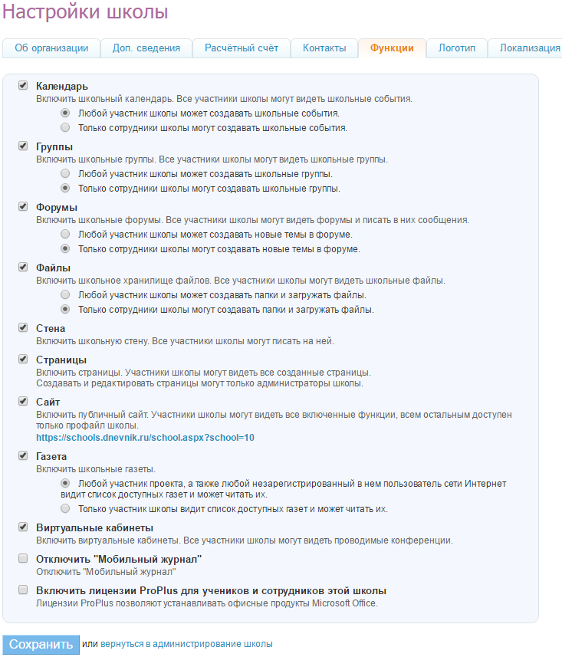
Рисунок 5 – Функции на профиле организации

Виды оценок
Система Дневник.ру поддерживает различные системы оценивания знаний: зачет/незачет, 5-балльная, 10-балльная, 12-балльная, 100-балльная, Словесная и Американская оценка, а также Тематическая (Рисунок 6).
Для выбора системы оценивания или внесений изменений нужно:
- зайти в раздел «Администрирование»;
- нажать на пункт «Виды оценок» в блоке «Настройки»;
- отметить галочкой используемую систему оценивания знаний в поле слева от ее названия. При необходимости можно отметить несколько систем. При помощи переключателя в столбце «Итоговая оценка» выбрать шкалу, используемую для выставления итоговых оценок;
- нажать на кнопку «Сохранить».
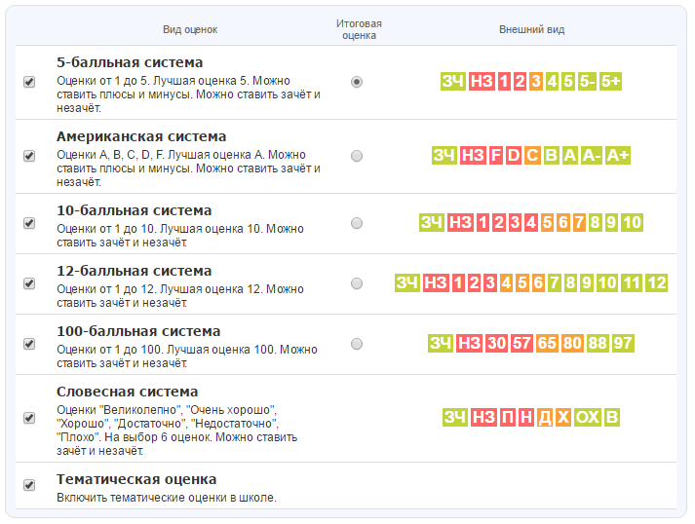
Рисунок 6 - Виды оценок

Локализация
При необходимости в профиле общеобразовательной организации можно изменить установленный по умолчанию часовой пояс (Рисунок 7). Для этого нужно:
- зайти в раздел «Администрирование»;
- нажать на пункт «Локализация» в блоке «Настройки»;
- выбрать на открывшейся странице в выпадающем списке корректный для местонахождения часовой пояс;
- нажать на кнопку «Сохранить».
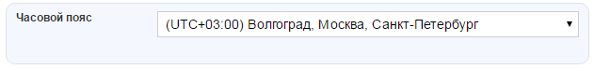
Рисунок 7 – Локализация

Вес типовых работ
Администратор может настроить вес типовых работ. Данная настройка необходима для подсчета средневзвешенного балла в журналах и дневниках родителей и обучающихся. Если в общеобразовательной организации вес каждой типовой работы равен 1, то колонка «Средневзвешенный балл» в журналах отображаться не будет.
Для настройки веса работ необходимо:
- зайти в раздел «Администрирование»;
- нажать на пункт «Виды оценок» в блоке «Настройки»;
- открыть вкладку «Вес работ»;
- проставить необходимые значения;
- нажать на кнопку «Сохранить» для внесения изменений.
Средневзвешенный балл – автоматически подсчитываемый в Системе аналитический показатель успеваемости обучающегося, учитывающий вес каждого вида работы, за который выставлены оценки, в общем их числе.
Формула для расчета средневзвешенного балла = (сумма произведений оценок на их веса) / (сумма весов этих оценок).
Пример подсчета: «5» и «4» за контрольную работу, «3» за ответ на уроке. Вес контрольных - 10 баллов, вес ответа на уроке - 1 балл. Средневзвешенный балл = (5*10+3*1+4*10)/(10+1+10)=4,43.

Блок «Справочники»
В данной части руководства рассмотрен ввод и редактирование информации для настройки электронного профиля общеобразовательной организации по следующим пунктам:
  - предметы, преподаваемые в организации;
  - здания, кабинеты и места проведения уроков;
  - образовательные программы.

Предметы
Раздел «Предметы» создан для работы со списком преподаваемых в общеобразовательной организации дисциплин.
Список предметов создается сотрудниками с правом «Администратор». В разделе существует возможность редактирования и удаления информации о предмете (Рисунок 8).
Для добавления нового предмета необходимо:
- зайти в раздел «Администрирование»;
- нажать на пункт «Предметы» в блоке «Справочники»;
- нажать на кнопку «Добавить предмет»;
- внести краткое и полное название предмета;
- нажать на кнопку «Создать» или «Создать или добавить еще».
Примечание: краткое название необходимо в расписании уроков, в остальных разделах выводится полное название предмета.
Для редактирования информации о предмете необходимо:
- зайти в раздел «Администрирование»;
- нажать на пункт «Предметы» в блоке «Справочники»;
- нажать на название нужного предмета;
- в соответствующе поля внести корректную информацию;
- нажать на кнопку «Сохранить».
Для удаления предмета необходимо:
- зайти в раздел «Администрирование»;
- нажать на пункт «Предметы» в блоке «Справочники»;
- нажать на кнопку «Удалить предмет»;
- подтвердить удаление, нажав на кнопку «Удалить».
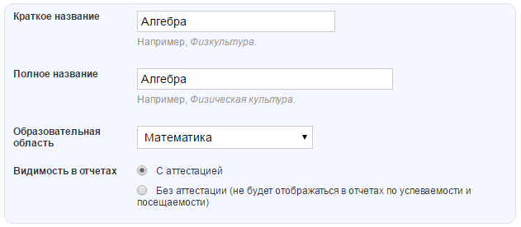
Рисунок 8 – Настройка предмета

Здания
Раздел «Здания» содержит информацию об учебных зданиях (Рисунок 9). В организации может быть одно или несколько зданий. Для создания здания необходимо:
- зайти в раздел «Администрирование»;
- нажать на пункт «Здания» в блоке «Справочники»;
- нажать на кнопку «Добавить здание»:
- заполнить поля «Название», «Адрес», «Описание»;
- нажать на кнопку «Создать».
Для редактирования информации о здании необходимо:
- зайти в раздел «Администрирование»;
- нажать на пункт «Здания» в блоке «Справочники»;
- нажать на название нужного здания;
- в соответствующие поля внести корректную информацию;
- нажать на кнопку «Сохранить».
Для удаления здания необходимо:
- зайти в раздел «Администрирование»;
- нажать на пункт «Здания» в блоке «Справочники»;
- нажать на название нужного здания;
- нажать на кнопку «Удалить здание»;
- подтвердить удаление, нажав на кнопку «Да, удалить».
Примечание: удаление здания возможно, пока в справочник «Кабинеты и места» не добавлена информация об учебных кабинетах, располагающихся в этом здании.
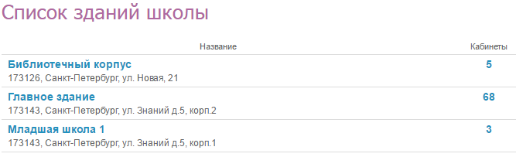
Рисунок 9 - Список зданий организации

Кабинеты и места
Раздел «Кабинеты и места» содержит подробную информацию о местах проведения уроков (Рисунок 10).
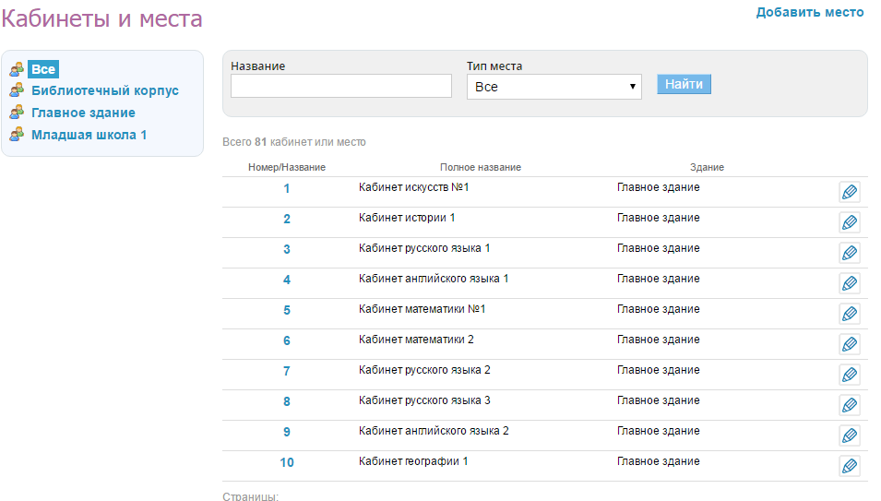
Рисунок 10 – Кабинеты и места
Данные справочника используются при создании расписаний уроков, после чего отображаются на страницах пользователей.
Для добавления нового места/кабинета в организации необходимо:
- зайти в раздел «Администрирование»;
- нажать на пункт «Кабинеты и места» в блоке «Справочники»;
- нажать на кнопку «Добавить место»;
- заполнить поля «Номер или название», «Полное название» (номер или название места будут отображены в расписании);
- указать «Тип места»: здание, в котором находится данное место или кабинет, этаж;
- нажать на кнопку «Создать» или «Создать или добавить еще».
Для редактирования информации о кабинетах и местах в организации необходимо:
- зайти в раздел «Администрирование»;
- нажать на пункт «Кабинеты и места» в блоке «Справочники» (Рисунок 11);
- нажать на название нужного кабинета;
- в соответствующие поля внести корректную информацию;
- нажать на кнопку «Сохранить».
Для удаления места/кабинета необходимо:
- зайти в раздел «Администрирование»;
- нажать на пункт «Кабинеты и места» в блоке «Справочники»;
- нажать на кнопку «Удалить место»;
- подтвердить удаление, нажав на кнопку «Да, удалить».
Примечание: удаление возможно при условии, что информация о кабинете/месте не задействована в расписании уроков.
Рисунок 11 - Список кабинетов организации

Образовательные программы
Образовательная программа - комплекс основных характеристик образования (объем, содержание, планируемые результаты), организационно-педагогических условий и форм аттестации, который представлен в виде учебного плана, календарного учебного графика, рабочих программ учебных предметов, курсов, дисциплин (модулей), иных компонентов, а также оценочных и методических материалов.
Для внесения образовательной программы необходимо:
- зайти в раздел «Администрирование»;
- нажать на пункт «Образовательные программы» в блоке «Справочники»;
- нажать на кнопку «Добавить программу»;
- указать:
- название;
- вид программы;
- тип программы;
- предмет;
- класс;
- дополнительно можно указать: форму реализации, образовательную программу, взятую за основу и авторов программы.
- нажать на кнопку «Создать» или «Создать и добавить еще».
В режиме «Редактирование программы» можно отредактировать, скопировать и удалить образовательную программу.

Блок «Классы»
В данной части руководства представлено описание операций, позволяющих:
- формировать список классов;
- вносить и редактировать информацию о классах;
- переводить или выпускать классы по окончанию учебного года;
- удалять классы.

Установление связи «предмет» - «кабинет»
Учебные дисциплины чаще всего преподаются в одних и тех же кабинетах. При установлении в Системе связи «предмет» - «кабинет» в процессе заполнения данных урока в расписании Система генерирует индивидуальный по структуре список кабинетов для каждого предмета.
Установление в Системе связи «предмет» - «кабинет» рекомендуется, так как значительно упрощает дальнейший процесс создания расписания, но не является обязательным.
Для установления связи «предмет» - «кабинет» необходимо:
- зайти в раздел «Администрирование»;
- нажать на пункт «Предметы» в блоке «Справочники»;
- нажать на ссылку с названием предмета в общем списке;
- нажать на вкладку «Кабинеты» (Рисунок 12);
- в левой колонке нажать на подходящую ссылку:
- «Все» - отображается полный список кабинетов;
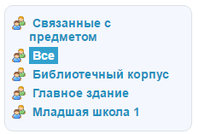
Рисунок 12 - Список кабинетов
- наименование учебного здания, например, «Библиотечный корпус» - если предмет проводится только в данном учебном здании и необходимо установить связь с кабинетами этого здания;
- в открывшемся списке напротив номеров кабинетов, в которых проводятся уроки по данному предмету, нажать на кнопку «Прикрепить» (Рисунок 13).
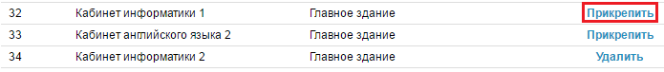
Рисунок 13 - Установление связи «предмет» - «кабинет»
Для удаления созданной связи нужно нажать на кнопку «Удалить» напротив выбранного кабинета.
Ссылка «Связанные с предметом» открывает одноименный список кабинетов, удобный для проведения удаления связи «предмет» - «кабинет».

Создание нового класса
Для создания нового класса необходимо (Рисунок 14):
- зайти в раздел «Администрирование»;
- нажать на пункт «Новый класс» в блоке «Классы».
На открывшейся странице нужно заполнить поля соответствующими данными:
- код класса;
- название класса (заполняется при необходимости);
- смена;
- максимальная наполняемость (заполняется при необходимости);
- тип класса;
- параллель;
- отчётный период;
- расписание звонков;
- нумерация уроков (указывается наличие нулевых уроков в расписании);
- описание;
- ФИО классного руководителя (выбирается ФИО сотрудника из выпадающего списка);
- дата начала работы сотрудника в качестве классного руководителя;
- ФИО психолога (выбирается ФИО сотрудника из выпадающего списка);
- нажать на кнопку «Создать».
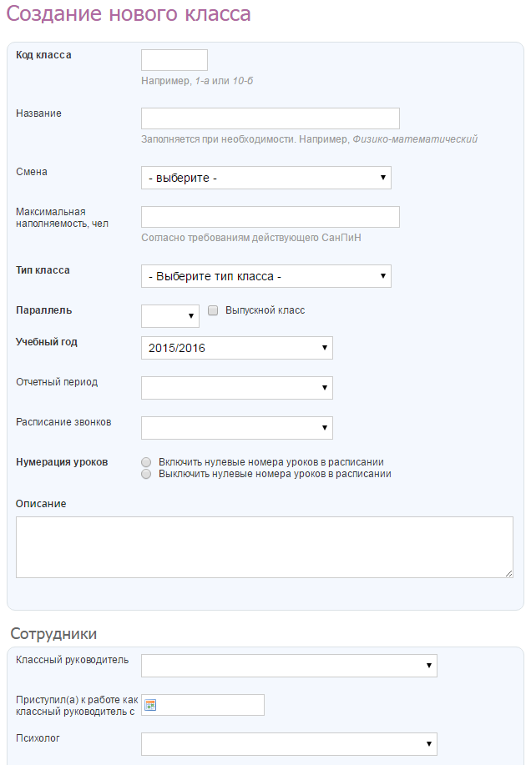
Рисунок 14 - Создание нового класса

Редактирование класса
Для редактирования профиля класса необходимо (Рисунок 16):
- зайти в раздел «Администрирование»;
- найти нужный класс и нажать на его название.
Примечание: для поиска и выбора класса нужно воспользоваться строкой поиска в блоке «Классы» (ввести название класса в строчку и нажать на кнопку «Найти») либо страницей со списком всех классов в общеобразовательной организации (для этого нажать на пункт «Список классов»).
На открывшейся странице класса перейти в режим редактирования можно следующими способами:
- нажать на вкладку «Редактировать»;
- нажать на ссылку «Редактировать» в правой части экрана (Рисунок 15).
Примечание: страница редактирования идентична странице создания класса. Необходимо внести изменения и нажать на кнопку «Сохранить».
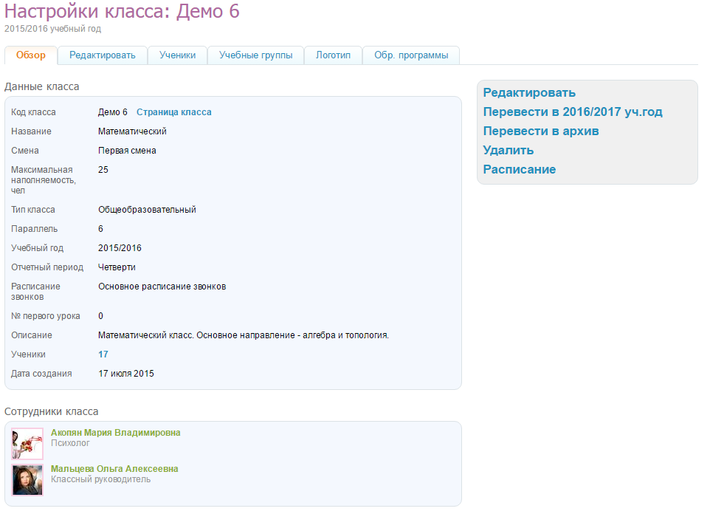
Рисунок 15 - Настройка класса
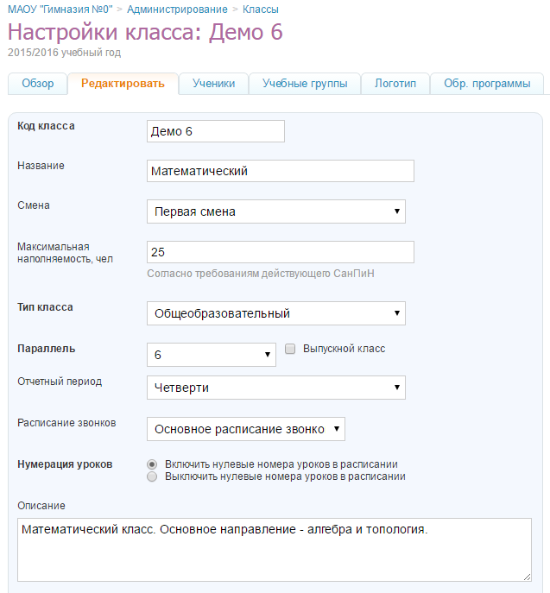
Рисунок 16 - Настройки класса

Изменение логотипа класса
Для создания логотипа класса необходимо (Рисунок 17):
- подготовить файл с логотипом класса для загрузки. Выбранный файл должен соответствовать следующим параметрам:
- размер логотипа: 150х150 пикселей;
- допустимые форматы файла: JPG или PNG;
- размер файла не должен быть более 4Мб.
Примечание: если исходный файл не соответствует перечисленным требованиям, необходимо осуществить изменения или выбрать другой файл.
- зайти в раздел «Администрирование»;
- найти нужный класс, нажать на его название и перейти во вкладку «Логотип»;
- нажать на кнопку «Выберите файл», в открывшемся окне найти заранее подготовленный файл, отметить его щелчком мыши и нажать на кнопку «Открыть». Ссылка на файл появится рядом с кнопкой «Выберите файл»;
- нажать на кнопку «Загрузить».
Примечания:
- если исходный файл не соответствует перечисленным требованиям, нужно осуществить необходимые изменения или выбрать другой файл;
- для поиска и выбора класса нужно воспользоваться строкой поиска в блоке «Классы» (ввести название класса в строчку и нажать на кнопку «Найти») либо страницей со списком всех классов в общеобразовательной организации (для этого нажать на пункт «Список классов»);
- для замены логотипа нужно повторить операцию. Для удаления логотипа – нажать на иконку «крестик».
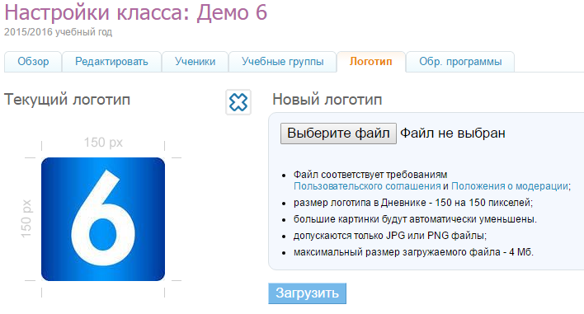
Рисунок 17 – Логотип класса

Удаление класса
Для удаления профиля класса необходимо:
- зайти в раздел «Администрирование»;
- найти нужный класс и нажать на его название.
- нажать на ссылку «Удалить» в правой части экрана;
- подтвердить удаление, нажав на кнопку «Да, удалить».
Примечания:
- удаление класса возможно только, если в его профиле нет обучающихся, которые активировали свои аккаунты.
- для поиска и выбора класса можно воспользоваться строкой поиска в блоке «Классы» (нужно ввести название класса в строчку и нажать на кнопку «Найти») либо страницей со списком всех классов (для этого нажать на пункт «Список классов»).

Установление связи «предмет» - «класс»
Каждая учебная дисциплина (предмет) входит в учебный курс определённых параллелей. При установлении в Системе связи «предмет» - «класс» в процессе заполнения данных урока в расписании Система генерирует выборочные списки предметов для каждого класса.
Установление в Системе связи «предмет» - «класс» рекомендуется, так как значительно упрощает дальнейший процесс создания расписания, но не является обязательным.
Для установления связи «предмет» - «класс» нужно (Рисунок 18):
- зайти в раздел «Администрирование»;
- нажать на пункт «Предметы» в блоке «Справочники»;
- нажать на ссылку с названием предмета в общем списке;
- нажать на вкладку «Классы»;
- указать: предмет преподается во всей общеобразовательной организации или в определённых параллелях. Если отмечен пункт «Выбранные параллели», при помощи выпадающих списков можно указать параллели, в которых преподается предмет;
- нажать на кнопку «Сохранить». При необходимости повторить операцию.
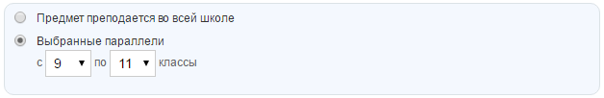
Рисунок 18 - Установление связи «предмет» - «класс»

Создание учебных групп
Для корректного создания расписания уроков необходимо заранее создать учебные группы в каждом классе. Все действия по созданию и настройке учебных групп осуществляются со страницы класса в режиме редактирования (Рисунок 19).
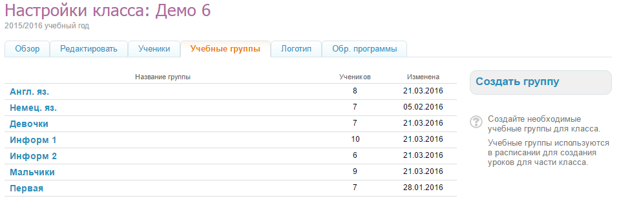
Рисунок 19 – Учебные группы
Для создания учебной группы необходимо:
- зайти в раздел «Настройки класса»;
- открыть вкладку «Учебные группы»;
- нажать на кнопку «Создать группу»;
- выбрать способ разделения обучающихся:
- «Вручную» - выбор обучающихся для формирования класса из общего списка производится сотрудником ПОО вручную;
- «Мальчики/Девочки» - автоматическое деление списка обучающихся на две части по половому признаку;
- «На две части по алфавиту» - автоматическое деление списка обучающихся на две части в алфавитном порядке.
- нажать на кнопку «Далее».
На открывшейся странице необходимо осуществить выбор обучающихся или проверить результаты автоматического деления в зависимости от выбранного ранее способа разделения:
- «Вручную»: на странице сотрудник самостоятельно распределяет обучающихся между подгруппами;
- «Мальчики/Девочки»: на странице представлено 2 учебные группы, где в списке одной из них будут ФИО всех девочек, в другой – ФИО всех мальчиков. Сотрудник проверяет корректность списков и при необходимости вносит правки.
- «На две части по алфавиту»: на странице представлены результаты деления списка обучающихся на две части в алфавитном порядке. Сотрудник проверяет корректность списков и при необходимости вносит правки.
Далее, необходимо ввести краткое (для отображения в расписании) и полное название созданных учебных групп и нажать на кнопку «Создать группу» (Рисунок 20).
После нажатия на кнопку класса, созданные по способу разделения «Мальчики/Девочки» и «На две части по алфавиту» группы отобразятся в общем списке учебных групп. Для способа создания «Вручную» сначала отобразится информация о созданной группе и список обучающихся нераспределенной части класса. Это дает возможность повторять операцию выбора обучающихся до тех пор, пока не будет создано нужное количество тематических учебных групп, и все обучающиеся класса не будут распределены. Когда все учебные группы созданы, необходимо нажать на кнопку «Завершить работу мастера».
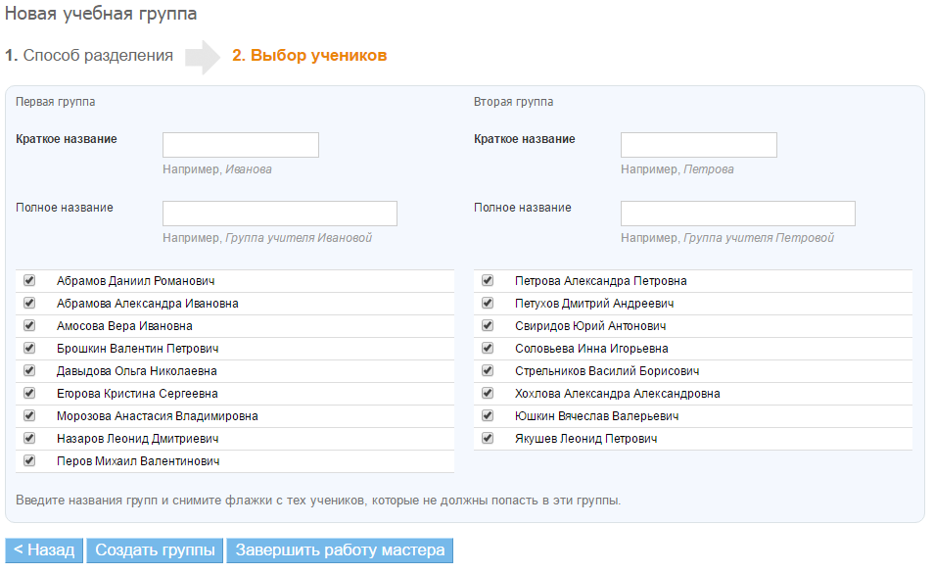
Рисунок 20 – Создание учебной группы

Редактирование и удаление учебных групп
При работе с данными учебных групп доступна возможность редактирования названий (краткое и полное) и списков участников. Для этого необходимо:
- зайти в раздел «Настройки класса»;
- открыть вкладку «Учебные группы»;
- нажать на учебную группу, в которой содержится ошибка;
- отредактировать необходимую информацию: название или список обучающихся;
- нажать на кнопку «Сохранить».
Для добавления участника необходимо (Рисунок 21):
- зайти в раздел «Настройки класса»;
- открыть вкладку «Учебные группы»;
- нажать на учебную группу, в которую нужно добавить участника;
- отметить галочками одного или нескольких обучающихся для добавления;
- нажать на кнопку «В группу»;
- указать дату начала членства (указанная дата будет внесена в Систему как дата начала членства участника в соответствующей группе);
- нажать на кнопку «Сохранить».
Для удаления участника необходимо (Рисунок 21):
- зайти в раздел «Настройки класса»;
- открыть вкладку «Учебные группы»;
- нажать на учебную группу, в которой содержатся лишние обучающиеся;
- отметить галочками одного или нескольких обучающихся;
- нажать на кнопку «Из группы»;
- указать дату окончания членства (указанная дата будет внесена в Систему как дата окончания членства участника в соответствующей группе);
- нажать на кнопку «Сохранить».
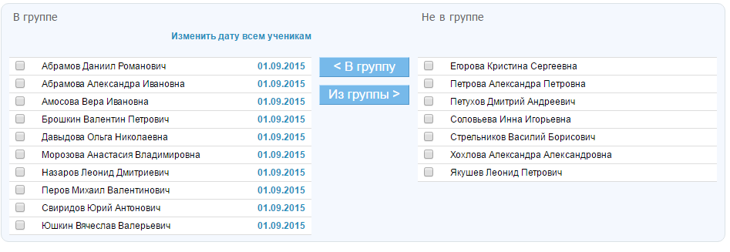
Рисунок 21 - Добавление и удаление участника учебной группы
Для удаления учебной группы необходимо:
- зайти в раздел «Настройки класса»;
- открыть вкладку «Учебные группы»;
- нажать на учебную группу, которую нужно удалить;
- нажать на ссылку «Удалить группу»;
- подтвердить удаление, нажав на кнопку «Да, удалить».
Примечание: удаление учебной группы возможно, только если еще не создано расписание.

Установление связи «учебная группа» - «предметы»
Установление данной связи поможет ускорить процесс создания расписания уроков класса. Для этого необходимо:
    - перейти на страницу класса в режиме редактирования;
- открыть вкладку «Учебные группы»;
- нажать на ссылку с названием учебной группы;
- нажать на ссылку «Выбрать» напротив строки «Предметы»;
- в открывшемся окне отметить предметы, связанные с выбранной учебной группой;
- нажать на кнопку «Сохранить».
При необходимости отредактировать данные нужно нажать на ссылку «Изменить» и внести необходимые изменения. Для завершения - нажать на кнопку «Сохранить».

Работа с классами
Администратору доступны следующие операции, позволяющие работать с историей класса по завершению учебного года и отразить эти изменения на профиле общеобразовательной организации (Рисунок 22):
- перевод в новый учебный год. Позволяет осуществить перевод класса в новый учебный год в полном составе.
- выборочный перевод обучающихся в новый учебный год. Позволяет осуществить частичный перевод класса в новый учебный год.
- выпустить/перевести в архив. Позволяет осуществить закрытие истории класса в завершенном учебном году.
Примечание: если класс не будет переводиться в новый учебный год (например, из двух классов создан один или класс выпущен), необходимо закрыть историю класса с помощью кнопки «Выпустить/перевести в архив» на странице настроек класса. После окончания учебного года все классы должны быть либо переведены в следующий учебный год, либо переведены в архив.
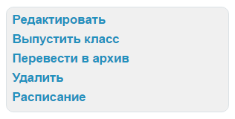
Рисунок 22 - Операции по работе с классом

Операции с классом:
- если класс в полном составе переводится в новый учебный год, необходимо применить операцию «Перевод класса в новый учебный год» - «Весь класс»;
- если класс необходимо частично расформировать, необходимо применить операцию «Перевод класса в новый учебный год» - «Выборочно»;
- если необходимо закрыть (выпустить) класс, следует применить операцию «Выпустить/перевести в архив». Обучающиеся автоматически исключаются с профиля класса и переводятся в «Архив».
Как только класс будет переведен в новый учебный год или в архив, это отразится в списке классов. Принятое в списке цветовое кодирование позволит сориентироваться в ходе проведения операций:
- черным цветом указан код класса, переведенного в новый учебный год;
- серым цветом - код класса, переведенного в архив;
- синим цветом - код класса, еще не переведенного ни в архив, ни в новый учебный год.
    - Перевод всего класса в новый учебный год
Для перевода класса в полном составе в новый учебный год, необходимо:
- зайти в раздел «Настройки класса»;
- открыть вкладку «Обзор»;
- на открывшейся странице класса (во вкладке «Обзор») нажать на ссылку «Перевод в новый учебный год» в правой части экрана;
- выбрать «Весь класс» (Рисунок 23);
- нажать на кнопку «Далее»;
- указать новое название класса и параллель. При необходимости поставить галочку «Выпускной класс».
- нажать на кнопку «Далее».
Примечания:
- при проведении этой операции основная информация, размещенная на профиле класса в завершенном учебном году, будет сохранена;
- при необходимости можно указать дату, тип и номер приказа на перевод.
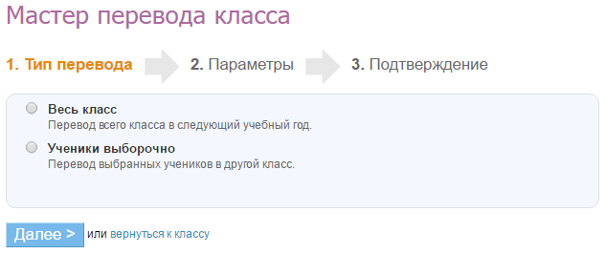
Рисунок 23 - Варианты перевода в новый учебный год
    - Выборочный перевод обучающихся класса в новый учебный год
Для частичного перевода класса в новый учебный год, необходимо:
- зайти в раздел «Настройки класса»;
- открыть вкладку «Обзор»;
- на открывшейся странице класса (во вкладке «Обзор») нажать на ссылку «Перевод в новый учебный год» в правой части экрана;
- выбрать «Ученики выборочно» (Рисунок 23);
- нажать на кнопку «Далее»;
- указать учебный год, выбрать класс из списка, тип перевода («Действительный» или «Вследствие ошибки») и выбрать обучающихся, которые переводятся в новый учебный год (Рисунок 24).
- нажать на кнопку «Перевести».
Оставшихся обучающихся необходимо выпустить или перевести в «Архив».
Примечания:
- для проведения этой операции необходимо, чтобы администратор общеобразовательной организации предварительно создал профиль нового класса в новом учебном году, куда будут переведены обучающиеся;
- при необходимости можно указать дату, тип и номер приказа на перевод;
- при выборе тип перевода «Действительный» нужно указать дату начала членства.
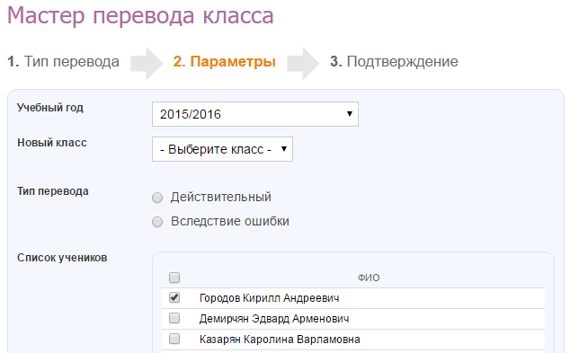
Рисунок 24 - Выборочный перевод класса в новый учебный год
    - Выпуск и перевод класса в «Архив»
Для перевода класса в «Архив», необходимо:
- зайти в раздел «Настройки класса»;
- открыть вкладку «Обзор»;
- на открывшейся странице класса нажать на ссылку «Выпустить/перевести в архив» в правой части экрана.
Все участники при переводе класса в «Архив» исключаются из профиля общеобразовательной организации. Если класс был выпущен ошибочно, его можно восстановить. При этом все обучающиеся будут числиться в разделе «Были в классе». Восстанавливать обучающихся можно только по одному.
Для восстановления класса необходимо:
- зайти в раздел «Администрирование»;
- найти нужный класс и нажать на его название;
- в режиме «Настройки класса» нажать на ссылку справа «Восстановить из архива»;
- подтвердить восстановление.
Для восстановления обучающихся нужно:
- зайти в «Администрирование»;
- перейти в «Список людей» и нажать на вкладку «Архив»;
- найти удаленного обучающегося и перейти в настройки его профиля;
- в правой части экрана выбрать «Восстановить из архива», указав корректный класс, учебный год, тип и дату восстановления.
Подобную операцию необходимо повторить с каждым обучающимся.

Блок «Люди»
Данная часть руководства включает описание:
- процесса формирования базы данных и регистрации участников Системы;
- доступа к списку участников электронного профиля общеобразовательной организации;
- работы с данными участников в профиле организации.

Персоны и пользователи
Участниками системы Дневник.ру становятся субъекты образовательного процесса: сотрудники, обучающиеся, официальные представители обучающихся (родители; усыновители или опекуны и т.д.). Роль участника в образовательном процессе определяет его уровень доступа к различной информации в профиле общеобразовательной организации. Для прохождения безопасной регистрации в сети каждый из участников получает уникальные пригласительные логин и пароль, которые генерируется в Системе при вводе его персональных данных. Приглашение с личным логином и паролем вручается персонально каждому участнику.
В Системе существует подразделение участников на персон и пользователей:
- персонами условно называются участники, данные которых уже внесены в Систему, но ими еще не был пройден этап регистрации;
- пользователем является участник, успешно прошедший регистрацию. У каждого пользователя в сети есть личная страница, на которой отображена основная информация о нем и даны инструменты для общения с данным участником.
Для перехода к списку участников профиля общеобразовательной организации, доступного каждому пользователю, необходимо:
- нажать на ссылку «Образование» на синей навигационной полосе;
- на открывшемся профиле общеобразовательной организации необходимо нажать на вкладку «Люди».
В общем списке участников ФИО персон отмечено серым цветом, а ФИО пользователей – зеленым. Строка ФИО пользователя является ссылкой на его личную страницу.
Для перехода к списку участников профиля общеобразовательной организации через «Администрирование организации», т.е. доступного только для администраторов общеобразовательной организации, необходимо:
- зайти в раздел «Администрирование»;
- нажать на пункт «Список людей» в блоке «Люди».
В списке пользователи, т.е. зарегистрированные ранее участники, отмечены иконкой «ладошка» слева от ФИО. Нажатие на иконку логотипа позволяет перейти на личную страницу участника. Строка ФИО является ссылкой для перехода в режим редактирования данных, также как иконка «карандаш» справа от ФИО.
Для перехода к списку персон и пользователей, исключенных из общего списка участников в связи с окончанием обучения или рабочей деятельности в общеобразовательной организации, необходимо открыть вкладку «Архив». Пользователи из этого списка не теряют возможности доступа к сети и использованию ряда сервисов, т.е. им доступна социальная часть системы Дневник.ру. При необходимости администратор общеобразовательной организации может провести восстановление персоны или пользователя на профиль общеобразовательной организации.

Добавление участника
Ввод данных участников в Систему осуществляется следующими способами (Рисунок 25):
- создание новой персоны;
- добавление пользователей из других общеобразовательных организаций.
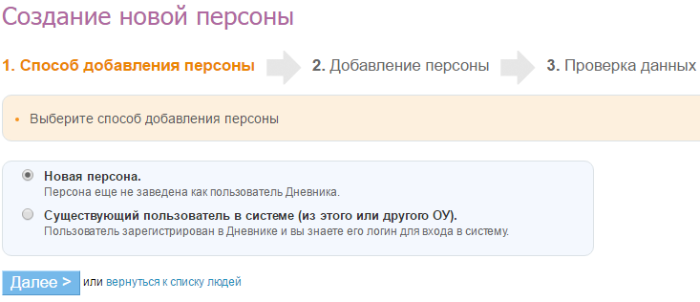
Рисунок 25 - Способы создания персоны
Создание новой персоны необходимо, например, в случае появления в общеобразовательной организации нового участника образовательного процесса (сотрудника, обучающегося, родителя) в течение учебного года. Для создания новой персоны необходимо (Рисунок 26):
- зайти в раздел «Администрирование»;
- нажать на пункт «Новый человек» в блоке «Люди». Также к этой операции, можно перейти, нажав на пункт «Список людей» и на ссылку «Добавить участника» в правом верхнем углу страницы;
- выбрать способ добавления участника - «Новая персона» и нажать на кнопку «Далее»;
- на открывшейся странице ввести данные:
- роль персоны в образовательном процессе;
- дата прибытия в организацию;
- личные данные новой персоны: ФИО, дата рождения, пол;
- контактные данные (не обязательны к заполнению);
- нажать на кнопку «Далее»;
- нажать на кнопку «Создать» после проверки внесенной информации или на кнопку «Создать и добавить еще» для создания еще одной новой персоны.
Примечание: отчество участника не является обязательной информацией для ввода.
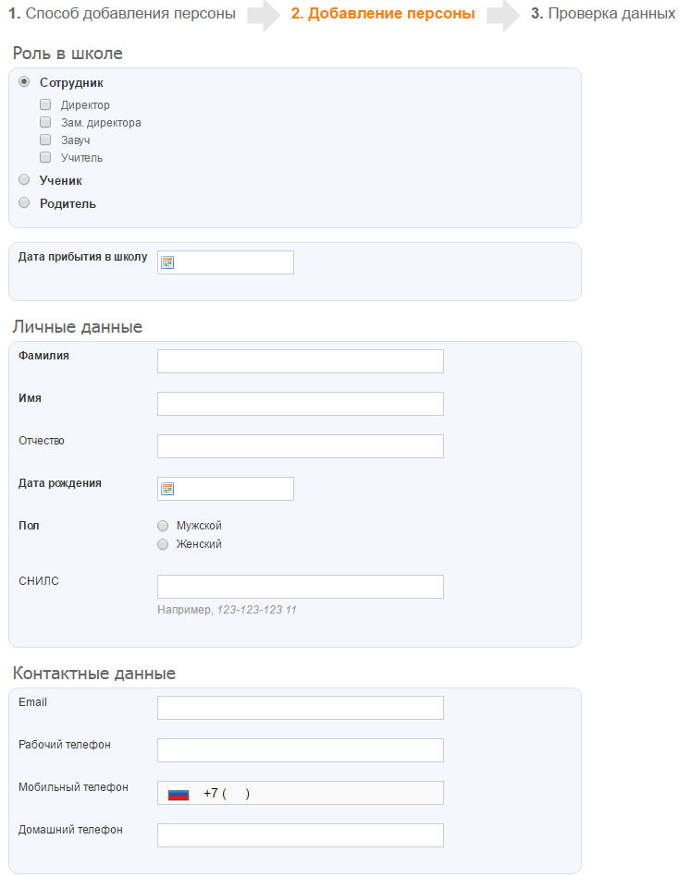
Рисунок 26 - Создание новой персоны
Если сотрудник или обучающийся уже является пользователем системы Дневник.ру, нет необходимости создавать новую персону. Достаточно провести поиск этого пользователя и присвоить ему корректную роль в профиле общеобразовательной организации. Для этого необходимо (Рисунок 27):
- зайти в раздел «Администрирование»;
- нажать на пункт «Новый человек» в блоке «Люди». Также к этой операции, можно перейти, нажав на пункт «Список людей» и на ссылку «Добавить участника» в правом верхнем углу страницы;
- выбрать способ добавления участника - «Существующий пользователь в системе» и нажать на кнопку «Далее»;
- на открывшейся странице ввести данные:
- роль персоны в общеобразовательной организации;
- дата прибытия;
- личные данные новой персоны: фамилия и имя, логин;
- нажать на кнопку «Далее»;
- нажать на кнопку «Создать» после проверки внесенной информации или на кнопку «Создать и добавить еще» для создания еще одной новой персоны.
Примечание: добавление к списку участников родителя, имеющего профиль в Системе Дневник.ру, проводится при установлении связи «родственник» - «обучающийся».
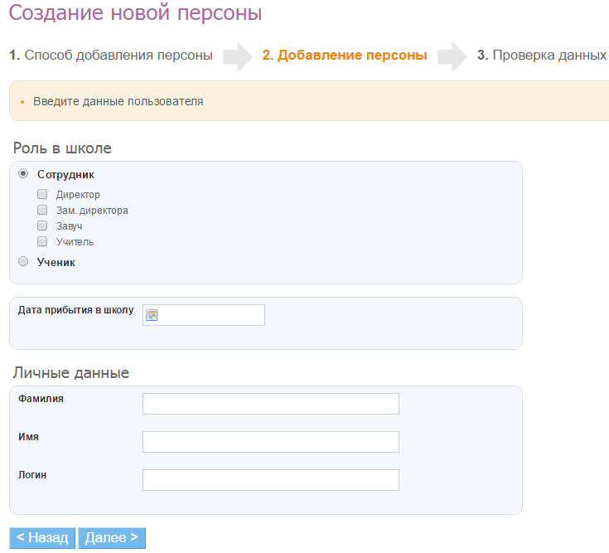
Рисунок 27 - Добавление в профиль организации существующего пользователя

Импорт персон
Для начала процедуры импорта необходимо подготовить исходные файлы формата xls (Microsoft Excel 97-2003) или xlsx (Microsoft Excel 2007) с данными сотрудников, обучающихся и родителей. Один файл должен содержать данные только сотрудников, обучающихся одного класса, родителей одного класса или обучающихся и родителей одного класса одновременно. При импорте данных на первом листе документа в столбцах должны быть указаны следующие сведения: ФИО, пол, дата рождения. Названия столбцов не обязательны, ФИО может быть в одном столбце (через один пробел).
Необходимо начать с импорта данных сотрудников, далее импортировать данные обучающихся и затем родителей, так как импорт данных родителей возможен только после ввода данных обучающихся.
Для импортирования персон необходимо (Рисунок 28):
- зайти в раздел «Администрирование»;
- нажать на пункт «Импорт» в блоке «Люди»;
- выбрать заранее подготовленный файл для импорта;
- на открывшейся странице выбрать:
- категорию импортируемых персон;
- соответствие столбцов: ФИО, дата рождения, пол;
- дату прибытия в общеобразовательную организацию.
- проставить галочку в пункте «Импортировать».
Если во время проверки данных будет выявлена ошибка, появится соответствующее уведомление. Ознакомившись с текстом уведомления, нужно исправить допущенные ошибки и начать импорт сначала.
Если предварительная проверка пройдена успешно, нужно нажать на кнопку «Импортировать» для подтверждения импорта.
Примечание: при импорте данных родителей на этом этапе необходимо будет установить связи «родитель» - «обучающийся»: в столбце «Ребенок» в выпадающем списке участников класса напротив ФИО родителя выбрать ФИО его ребенка.
Запрещается импорт данных родителя из файла в том случае, если:
- он является сотрудником, и его данные были внесены ранее;
- он уже зарегистрирован в Дневник.ру как сотрудник другого учебного заведения;
- у него несколько детей, учащихся в одном или разных учебных заведениях;
- вместо данных родителей в базу Системы вводятся данные дедушки/бабушки, отчима/мачехи, опекунов (официальных представителей).
Во всех этих случаях добавление данных родственника и установление в Системе связей между участниками проводится только при редактировании данных обучающегося.
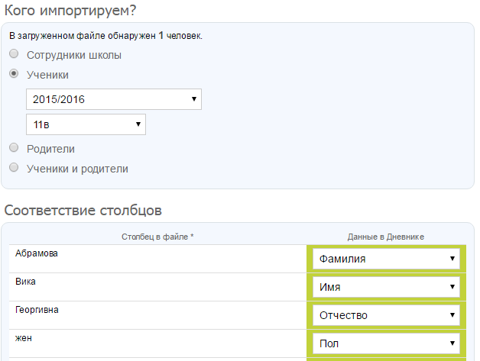
Рисунок 28 - Импорт персон

Редактирование данных участника
Для перехода к операциям, связанным с редактированием данных участника, необходимо:
- зайти в раздел «Администрирование»;
- нажать на пункт «Список людей» в блоке «Люди»;
- воспользоваться строкой для поиска участника в списке персон (ускорить процесс поиска помогают также фильтры в блоке слева, позволяющие открыть список персон согласно их роли в Системе);
- нажать на иконку «карандаш» напротив ФИО или на ФИО для перехода в режим редактирования данных участника. Откроется страница участника на вкладке «Личные данные».
Примечание: для перехода между страницами персон при редактировании пользуйтесь кнопками «стрелки» в левом верхнем углу окна.

Редактирование данных обучающегося
Для редактирования персональных данных необходимо:
- открыть вкладку «Личные данные» в профиле обучающегося (Рисунок 29);
- внести корректную информацию: ФИО, дату рождения, контактные данные;
- нажать на кнопку «Сохранить».
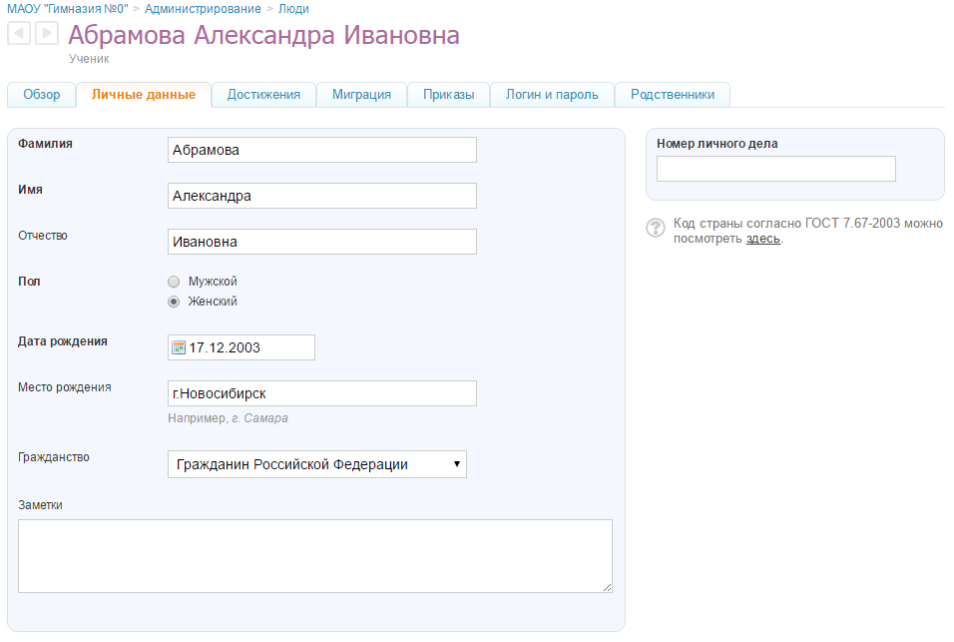
Рисунок 29 - Редактирование данных обучающегося
Для редактирования информации о классе обучающегося существуют операции:
- «Перевести в другой класс» - операция для изменения учебного класса обучающегося (например, обучающийся был ошибочно добавлен в класс, был переведен из одного класса в другой как в рамках одного учебного года, так и в новом учебном периоде/году);
- «Исключить из общеобразовательной организации» - операция для исключения обучающегося с профиля общеобразовательной организации по причине завершения обучения.
Для перевода обучающегося в другой класс необходимо:
- открыть вкладку «Обзор» в профиле обучающегося;
- нажать на ссылку «Перевести в другой класс» в правой части экрана;
- указать корректный учебный год, выбрать класс (при необходимости можно указать дату, тип и номер приказа на перевод обучающегося;
- нажать на кнопку «Далее».
Операцию «Перевести в другой класс» можно применять для обучающихся расформированных классов. Таким образом, можно переводить обучающихся выборочно в новый класс в новый учебный год.
Для исключения обучающегося с профиля общеобразовательной организации необходимо:
- открыть вкладку «Обзор» в профиле обучающегося;
- нажать на ссылку «Исключить из общеобразовательной организации» в правой части экрана;
- указать причину выбытия (при необходимости можно указать дату, тип и номер приказа на исключение обучающегося);
- нажать на кнопку «Далее»;
- подтвердить исключение, нажав на кнопку «Да, исключить».
Примечания:
- операция «Исключение из общеобразовательной организации» применяется только для персон и пользователей с ролью обучающийся или сотрудник. Данные родителей автоматически удаляются из списка «Сейчас в общеобразовательной организации» при перемещении данных обучающегося в список «Архив» во время проведения операции «Исключение из общеобразовательной организации»;
- для исключенного пользователя остается возможность доступа к ряду сервисов разделов «Общение», «Конкурсы», а также использования материалов разделов «Приложения». Однако информация по организации, за исключением общедоступной, будет для него закрыта.
Для установления связи «родственник-обучающийся» необходимо:
- открыть вкладку «Родственники» в профиле обучающегося;
- нажать на кнопку «Добавить родственника»;
- выбрать способ добавления родственника:
- «Новый пользователь» - родственник еще не заведен как пользователь в Системе.
- «Из этого ОО» - родственник уже есть в списке пользователей этой общеобразовательной организации (как родитель или сотрудник).
- «Из другой ОО» - родственник зарегистрирован в другой общеобразовательной организации.
- нажать на кнопку «Далее».
В зависимости от выбранного способа добавления нужно выполнить следующие действия (Рисунок 30):
- «Новый пользователь»: в блоке «Личные данные» указать роль в организации, ввести фамилию, имя, дату рождения, пол и контактные данные (контакты указываются по желанию).
- «Из этого ОО»: выбрать нужного пользователя из открывшегося списка сотрудников и родителей, нажать на его(ее) ФИО.
- «Из другого ОО»: ввести фамилию, имя и логин пользователя.
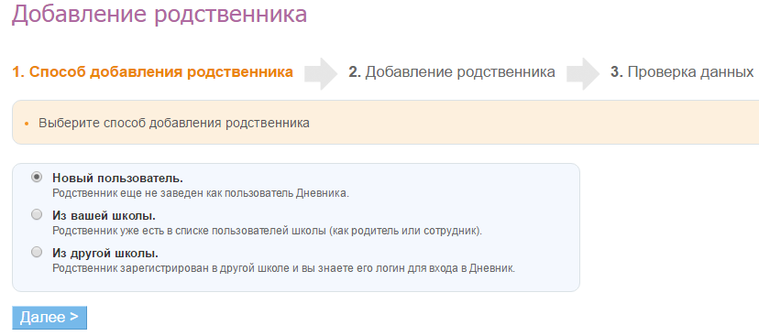
Рисунок 30 - Способ добавления родственника
В результате откроется страница для указания вида родственной связи и проверки данных. В блоке данных родственника в строке «Вид родства» при помощи выпадающего списка необходимо отметить, кем является указанный пользователь для обучающегося: мать/отец; бабушка/дедушка; отчим/мачеха; опекун. Далее - нажать на кнопку «Связать».
Примечание: для редактирования связи «родственник-обучающийся» необходимо напротив ФИО родителя нажать на указанный вид родства. В открывшемся окне следует выбрать корректный вид и нажать на кнопку «Сохранить».
Для удаления связи следует нажать на иконку «крестик».

Редактирование данных сотрудника
Для редактирования персональных данных сотрудника необходимо:
- открыть вкладку «Личные данные» в профиле сотрудника;
- внести корректную информацию: ФИО, дату рождения, контактные данные;
- внести данные о должности в общеобразовательной организации, публичное название должности, указать занятость в учебном процессе, категорию, образование и дату начала педагогической деятельности (при необходимости);
- указать дополнительные права в профиле общеобразовательной организации, если таковыми обладает сотрудник:
- администратор;
- редактор;
- модератор;
- мониторинг ФМН;
- нажать на кнопку «Сохранить».
В Системе возможно установление связи «предмет» - «педагог», что является условием формирования отчёта педагога–предметника и значительно упрощает дальнейший процесс создания расписания.
Для установления связи «предмет» - «педагог» необходимо (Рисунок 31):
- зайти в раздел «Администрирование»;
- нажать на пункт «Предметы» в блоке «Справочники»;
- нажать на ссылку с названием предмета в общем списке;
- нажать на вкладку «Учителя»;
- в списке напротив ФИО педагогов, преподающих выбранный предмет, нажать на кнопку «Создать».
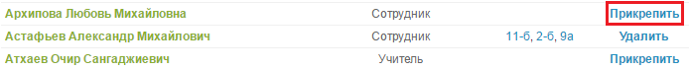
Рисунок 31 - Установление связи «предмет» - «педагог»
При необходимости удалить созданную связь нужно нажать на кнопку «Удалить».

Редактирование данных родителя
Для редактирования персональных данных необходимо:
- открыть вкладку «Личные данные» в профиле родителя;
- внести корректную информацию: ФИО, дату рождения, контактные данные;
- нажать на кнопку «Сохранить».
Для редактирования связи «родственник-обучающийся» необходимо:
- открыть вкладку «Дети» в профиле родителя;
- в открывшемся окне напротив ФИО ребенка, некорректную связь с данными которого необходимо удалить, нажать на иконку «крестик».
Примечание: удаление связи приводит к удалению профиля родственника из общеобразовательной организации. В общей базе Системы данные родственника сохраняются.

Удаление данных участника
Для удаления данных участника, необходимо:
- зайти в раздел «Администрирование»;
- нажать на пункт «Список людей» в блоке «Люди»;
- воспользоваться строкой поиска участника в списке персон (ускорить процесс поиска помогают также фильтры в блоке слева, позволяющие открыть список персон согласно их роли в Системе);
- нажать на иконку «карандаш» напротив ФИО или на ФИО для перехода в режим редактирования данных участника. Откроется страница участника на вкладке «Личные данные»;
- нажать на ссылку «Удалить персону» и подтвердить удаление.
Примечание: ссылка «Удалить персону» доступна администраторам в профиле персоны для возможности удаления ошибочно внесенных данных. Если участник Системы уже зарегистрировался, удаление данных из базы Системы проводится по специальному запросу в службу поддержки пользователей. Для ограничения доступа пользователя к информации поб общеобразовательной организации необходимо применить операцию «Исключение из общеобразовательной организации».

Регистрация участника
После ввода данных участника в Системе автоматически генерируется уникальный логин и временный пароль для первого входа, используемые участником для прохождения регистрации в Системе. Варианты передачи логина и пароля для первого входа следующие:
- печать логина и пароля для первого входа, и персональная выдача его участнику (рекомендуется);
- отправка логина и пароля для первого входа на электронную почту участника (проводится в случае, если персональная передача невозможна).
Для печати данных для регистрации необходимо:
- зайти в раздел «Администрирование»;
- нажать на пункт «Приглашения» в блоке «Люди»;
- отметить галочкой персону или персоны участников, которым необходимо выдать логин и пароль для первого входа. Опции функции «Поиск» позволяют выбрать из списка участников ОО персоны по заданным характеристикам (например, всех сотрудников или обучающихся одного класса (Рисунок 32);
- нажать на кнопку «Распечатать». Откроется окно с готовой версией файла для печати приглашений выбранным участникам.
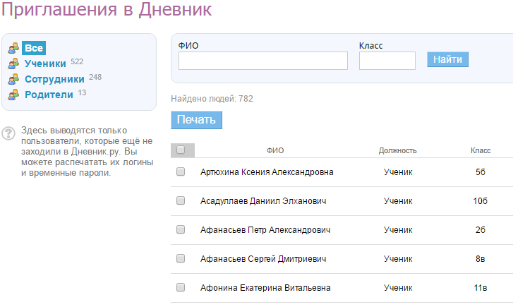
Рисунок 32 - Приглашения для регистрации
Отправка логина и пароля для первого входа производится только в профиле каждого участника в отдельности (Рисунок 33). Для этого необходимо:
- открыть вкладку «Обзор» в профиле участника;
- нажать на кнопку «Выслать приглашение»;
- внести email участника в открывшееся поле и нажать на кнопку «Пригласить». (Рисунок 34). Также можно ввести email заранее во вкладке «Личные данные».
Примечание: внимательно заполните адрес электронной почты. На указанный адрес будет отправлено письмо с приглашением зарегистрироваться.
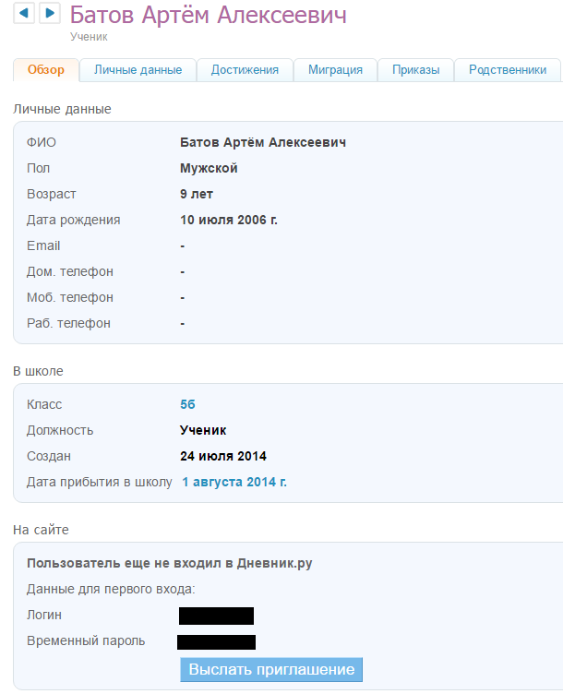
Рисунок 33 - Рассылка приглашения
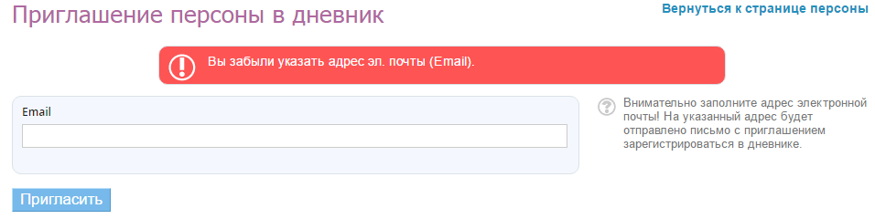
Рисунок 34 - Окно для ввода email участника

Восстановление данных участника для входа
Администратор общеобразовательной организации имеет полномочия для восстановления утерянных данных для входа сотрудникам, обучающимся и их родителям. Для этого необходимо:
    - открыть вкладку «Логин и пароль» в профиле участника (Рисунок 35);
    - нажать на кнопку «Сбросить текущий пароль»;
    - сообщить персонально владельцу аккаунта логин и временный пароль.
Примечание: после входа с временным паролем Система автоматически предложит поменять его на постоянный.
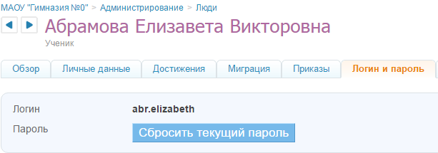
Рисунок 35 - Восстановление данных для входа

Отчётные периоды
В общеобразовательной организации для разных групп обучающихся (ступени обучения, параллели, отдельного класса и т.д.) могут быть приняты различные типы отчётных периодов. Дополнительно могут отличаться даты их начала и окончания, если тип периодов один и тот же.
С учётом этих особенностей в системе Дневник.ру реализована возможность создания и настройки необходимого числа групп отчётных периодов. Связь созданных групп отчётных периодов с классами, в которых они приняты, осуществляется при создании класса или редактировании данных класса.

Создание отчётного периода
Для создания новой группы отчётных периодов необходимо:
- зайти в «Администрирование»;
- нажать на пункт «Отчётные периоды» в блоке «Расписание»;
- нажать на ссылку «Создать период».
На открывшейся странице переключателем нужно указать тип отчётных периодов в создаваемой группе: семестры, триместры, четверти или модули. Ввести понятное для данной группы отчётных периодов название и нажать «Далее» (Рисунок 36).

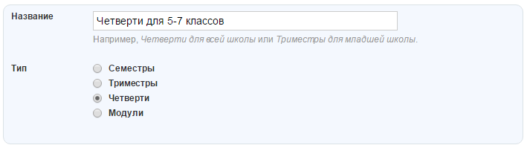
Рисунок 36 - Создание отчётного периода
Обязательно необходимо указать корректное время начала и окончания каждого отчётного периода в учебном году и нажать на кнопку «Сохранить» (Рисунок 37). Для удобства можно использовать вспомогательный инструмент – календарь, открывающийся при работе с полем ввода даты.
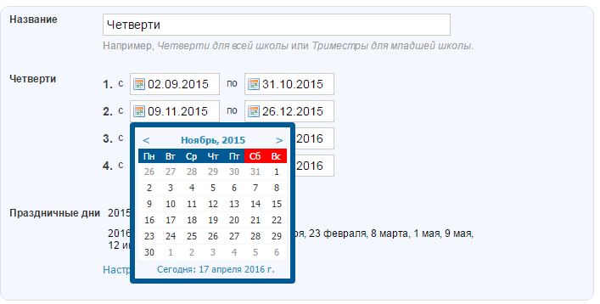
Рисунок 37 - Настойка отчётного периода
Для создания нужного числа групп отчётных периодов данную операцию нужно провести повторно.
На следующей странице потребуется указать актуальные праздничные дни в стране, которые приходятся на текущий учебный год (Рисунок 38). Далее, нажать на кнопку «Сохранить».
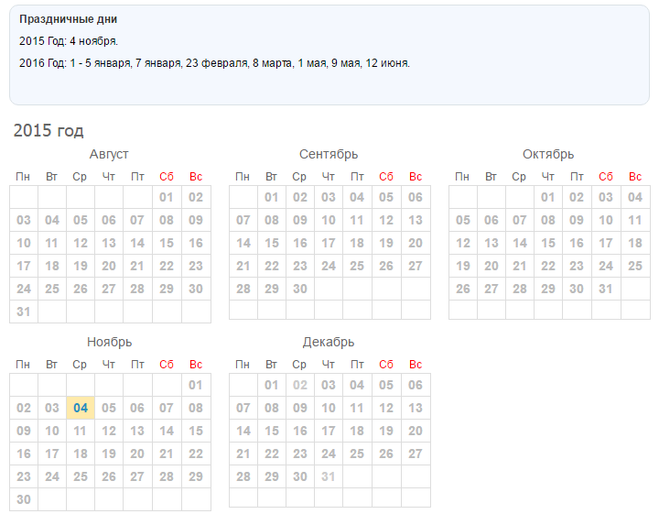
Рисунок 38 - Праздничные дни

Редактирование и удаление отчётного периода
При необходимости отредактировать данные группы отчётных периодов нужно:
- зайти в «Администрирование»;
- нажать на пункт «Отчётные периоды» в блоке «Расписание»;
- нажать на название группы отчётных периодов, информацию о которых необходимо отредактировать.
В режиме редактирования можно:
- изменить название группы отчётных периодов в соответствующем поле;
- изменить даты начала и окончания каждого отчётного периода группы.
Для сохранения всех изменений - нажать на кнопку «Сохранить».
Для удаления группы отчётных периодов:
- зайти в «Администрирование»;
- нажать на пункт «Отчётные периоды» в блоке «Расписание»;
- нажать на название группы отчётных периодов, информацию о которых необходимо удалить;
- нажать на пункт «Удалить» справа. В открывшемся окне для подтверждения удаления нужно нажать на кнопку «Да, удалить!».
Примечание: удаление отчётного периода возможно только в том случае, если отсутствует связь данного периода с классом.

Работа с модулем «Расписание»
В рамках работы с расписанием уроков класса Система позволяет:
- формировать расписания звонков на учебный год для одного или нескольких классов;
- формировать расписания уроков на учебный год по классам;
- редактировать расписания уроков: добавлять или удалять уроки.
Для пользователей с ролью «Сотрудник» расписание уроков доступно в разделе «Образование» / «Расписание». После перехода откроется страница расписания, включающая в себя следующие вкладки:
- «Классы» (содержит перечень классов; по нажатию на наименование класса открывается расписание для данного класса);
- «Учителя» (содержит перечень педагогов; при выборе преподавателя открывается расписание данного преподавателя с указанием учебного класса, в котором ведется урок);
- «Уроки» (отображает перечень уроков по выбранным фильтрам);
- «Кабинеты» (отображает перечень уроков в кабинетах в общеобразовательной организации);
- «Звонки» (расписание звонков).
Расписание можно экспортировать и вывести на печать.

Создание расписания звонков
Создание и публикация расписания звонков позволяет отобразить время начала и окончания уроков в расписании класса и в личных календарях пользователей.
В Системе учтена возможность создания необходимого числа расписаний звонков: для отдельно взятого класса, нескольких выбранных классов, параллелей, и пр.
Каждому из них присваивается соответствующее название, что позволяет избежать путаницы при создании связей с классами и расписаниями уроков.
Для создания расписания звонков необходимо:
- зайти в раздел «Администрирование»;
- нажать на ссылку «Звонки» в блоке «Расписание»;
- на открывшейся странице нажать на иконку «плюс» и ввести понятно и просто наименование для расписания звонков. Пример: «Расписание звонков для младшей общеобразовательной организации»;
- отметить, с какого урока начинается нумерация в создаваемом расписании: с первого или нулевого;
- выбрать тип расписания: «На всю неделю», «На будние и выходные дни» или «На каждый день» (Рисунок 39). Тип расписания «На будние и выходные дни» выбирается в том случае, если в течение учебной недели график звонков с понедельника по пятницу не совпадает с графиком звонков в субботу и воскресенье. Тип расписания «На каждый день» позволяет создать уникальное расписание звонков для каждого дня учебной недели;
- ввести время начала и окончания каждого урока, проследив за тем, чтобы время проведения уроков не пересекалось (Рисунок 40). Для того, чтобы убрать урок из расписания звонков, нужно удалить соответствующую галочку в поле рядом с номером урока;
- проверить данные и нажать на кнопку «Сохранить».
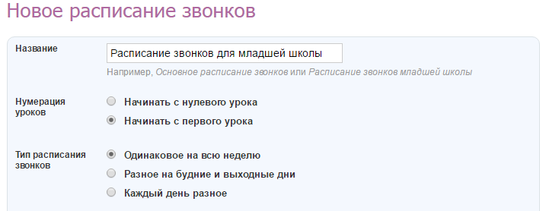
Рисунок 39 - Тип расписания звонков
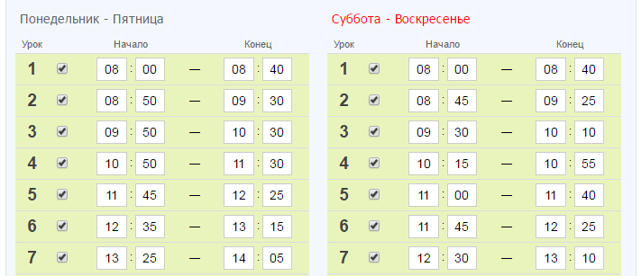
Рисунок 40 - Создание расписания звонков

Публикация расписания звонков
Расписание звонков вступает в силу и отображается на страницах пользователей только после его публикации. Публикация расписания звонков обычно проводится по завершении его создания нажатием на кнопку «Опубликовать».
Для публикации расписания звонков в любой другой удобный момент (например, после уточнения данных) необходимо:
    - зайти в раздел «Администрирование», нажать на пункт «Звонки» в блоке «Расписание». На открывшейся странице нажать на ссылку с названием расписания звонков, выбранного для публикации;
    - на открывшейся странице редактирования проверить данные расписания и нажать на кнопку «Опубликовать».

Редактирование и удаление расписания звонков
Для редактирования расписания звонков необходимо:
    - зайти в раздел «Администрирование», нажать на пункт «Звонки» в блоке «Расписание». На открывшейся странице нажать на ссылку с названием расписания звонков, которое нужно отредактировать;
    - внести необходимые корректировки: изменить тип расписания, указанное время проведения уроков или количество уроков;
    - проверить данные и нажать на кнопку «Сохранить».
Для удаления расписания звонков необходимо:
    - зайти в раздел «Администрирование», нажать на пункт «Звонки» в блоке «Расписание». На открывшейся странице нажать на ссылку с названием расписания звонков, которое нужно удалить;
    - нажать на иконку «крестик» в правом верхнем углу открывшейся страницы, далее подтвердить удаление, нажав на кнопку «Да, удалить!» на открывшейся странице.

Создание расписания уроков
Для создания расписания уроков класса необходимо:
- зайти в раздел «а» / «Расписания» (Рисунок 41);
- найти и выбрать нужный класс, для которого будет создаваться расписание.
Откроется страница на вкладке текущего отчётного периода с сеткой расписания уроков на текущую неделю (Рисунок 42).
Инструмент для создания расписания уроков – «Генератор уроков». В нем данные уже составленного расписания уроков вносятся в одну или несколько схем расписания уроков (расписание уроков на неделю). При публикации схем происходит заполнение сетки расписания уроков за отчётный период.
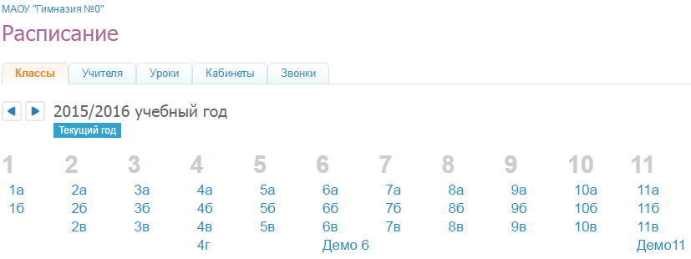
Рисунок 41 - Расписание

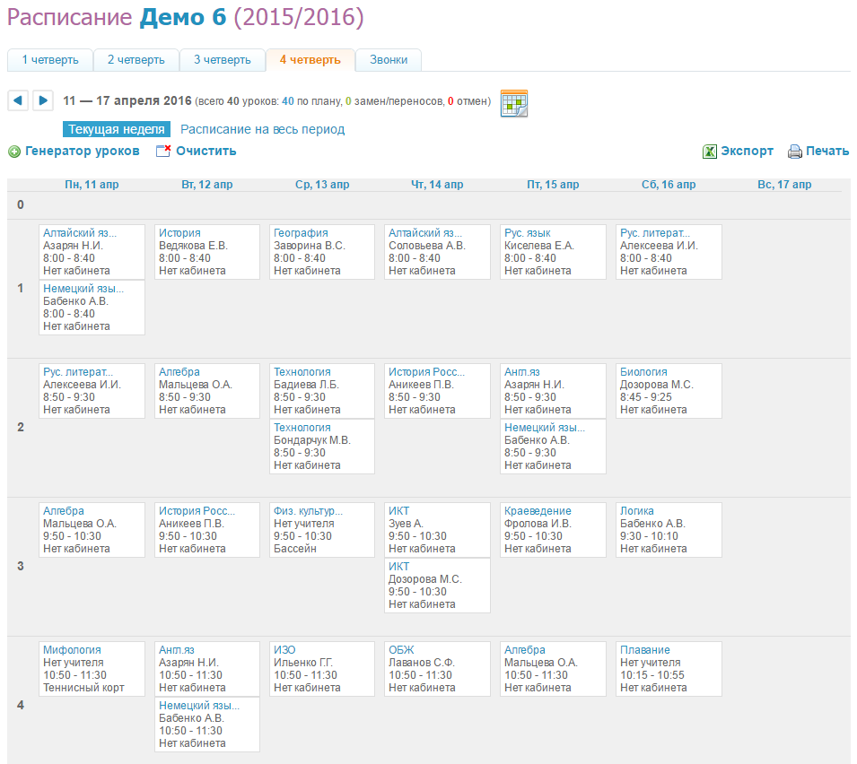
Рисунок 42 - Расписание на текущую неделю
С учётом всех особенностей организации обучения нужно:
- создать одну схему расписания, если расписание уроков в течение отчётного периода практически неизменно, и опубликовать ее на весь отчётный период.
- создать две схемы расписания, если в классе принято чередование расписаний на четные и нечетные недели, и опубликовать схемы в соответствующие недели расписания.
- создать новую схему расписания для каждой недели или класса недель, если расписание в течение отчётного периода нестабильно, и публиковать схемы непосредственно перед началом периода, в котором они актуальны.
Заполненная понедельная сетка расписания уроков является опубликованным расписанием уроков класса, на основании которого автоматически формируются:
- календари пользователей, страницы уроков, журналы, дневники обучающихся, расписания для педагогов;
- тройственная связь «преподаватель -> предмет -> класс», которая дает сотруднику право редактирования страниц уроков и журнала предмета, который он преподает.

Создание схемы расписания
Для создания схемы расписания необходимо:
- перейти на страницу расписания уроков класса, нажать на ссылку «Генератор уроков»;
- на открывшейся странице нажать на ссылку «Новая схема расписания» в правой колонке и внести название новой схемы расписания;
- нажать на кнопку «Создать». Откроется страница со схемой расписания на неделю, которую необходимо заполнить уроками.
Примечание: процесс заполнения или редактирования схемы можно прервать в любой момент и вернуться к нему позже, все вносимые данные уроков будут сохранены и корректно отображены.
Для заполнения/редактирования схемы расписания необходимо:
- перейти на страницу расписания уроков класса, нажать на ссылку «Генератор уроков»;
- создать схему расписания или открыть уже созданную, нажав на ее название в списке. Откроется страница со схемой расписания на неделю, которую необходимо заполнить уроками или отредактировать (Рисунок 43);
- для создания урока навести курсор на ячейку схемы и нажать на появляющуюся иконку «плюс» (Рисунок 44);
- во всплывающем окне «Создание нового урока» указать
следующие данные по уроку (Рисунок 45):
- предмет;
- участники (весь класс или учебная группа);
- ФИО преподавателя;
- кабинет.
- нажать на кнопку «Сохранить».
День недели и номер урока проставляются автоматически в зависимости от того, в какой ячейке сетки была нажата иконка «плюс». При необходимости эти данные также могут быть изменены, и урок будет перенесен в соответствующую ячейку сетки.
Рисунок 43 - Схема расписания
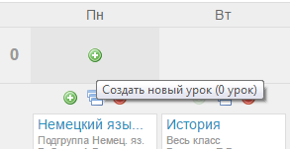
Рисунок 44 - Иконка «плюс»
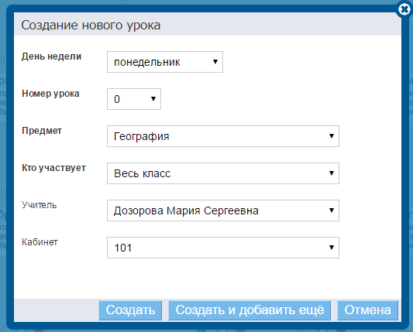
Рисунок 45 - Создание нового урока
Для создания нескольких уроков в одной ячейке (для учебных групп), нажать на иконку «плюс» под информацией о первом созданном уроке. Иконка будет активна только в том случае, если на уроке задействован не весь класс, а учебная группа. Возможность добавления уроков в выбранную ячейку будет сохраняться до тех пор, пока не будут задействованы все учебные группы по этому предмету.
Для копирования данных урока в схеме расписания:
- нажать на иконку «копирования» над информацией об уроках (Рисунок 46) или нажать на иконку «копирования» слева от информации об уроке, появляющуюся при наведении на него (Рисунок 47);
- далее отметить галочкой те ячейки, в которые нужно скопировать информацию, и нажать на кнопку «Копировать» (Рисунок 48). В уведомлении на открывшейся странице будет указано, сколько уроков скопировано.
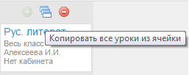
Рисунок 46 - Иконка «копирования» над информацией об уроках
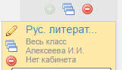
Рисунок 47 - Иконка «копирования» слева от названия урока
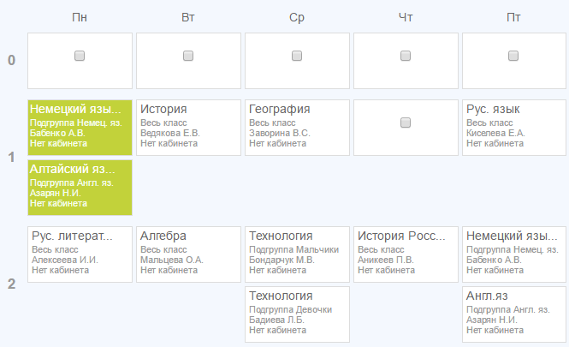
Рисунок 48 - Копирование уроков
Для редактирования данных урока в схеме нужно нажать на его название или на иконку «карандаш», появляющуюся при наведении курсора на этот урок. Откроется окно «Редактирование урока» (Рисунок 49). После завершения изменения данных нужно нажать на кнопку «Сохранить».
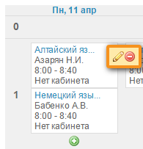
Рисунок 49 - Редактирование информации об уроке
Для удаления данных урока в схеме необходимо нажать на иконку «минус» слева от информации об уроке, появляющуюся при наведении на него (Рисунок 50). Удалить урок можно также в режиме «Редактирование урока», нажав на ссылку «Удалить».
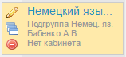
Рисунок 50 - Удаление урока
Для копирования всей схемы расписания необходимо:
- перейти на страницу расписания уроков класса и нажать на ссылку «Генератор уроков»;
- нажать на иконку «копирования» напротив схемы расписания, которую нужно скопировать (Рисунок 51). Для копирования уже открытой схемы расписания можно нажать на команду «Копировать схему» в командном меню над ней (Рисунок 52);
- ввести название для новой схемы расписания и нажать на кнопку «Создать». Скопированная схема расписания откроется для редактирования.
Примечание: копирование схемы расписания актуально в том случае, если схемы расписания, используемые для публикации в понедельную сетку расписания одного отчётного периода, не сильно отличаются.
Рисунок 51 - Копирование схемы расписания
Рисунок 52 - Копирование схемы расписания из «Генератора уроков»
Также предусмотрена возможность копирования расписания на одну неделю из сетки расписания в схему. Это удобно в том случае, если заполнение и/или редактирование расписания на неделю велось непосредственно в сетке расписания, и недельное расписание актуально для других недель во всей сетке расписания уроков за отчётный период (Рисунок 53).
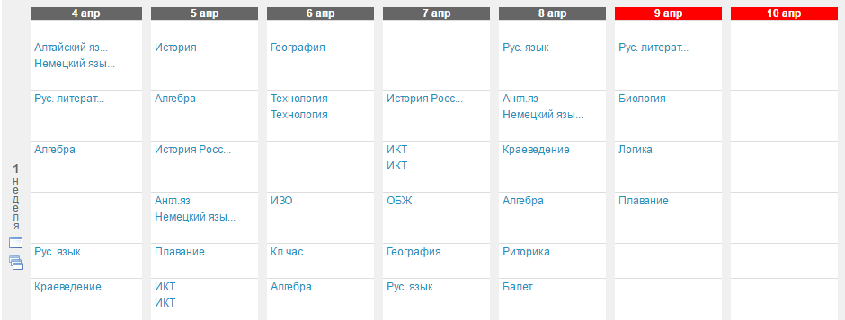
Рисунок 53 - Копирование расписания за неделю в сетке расписания
Для удаления всей схемы расписания нужно:
- перейти на страницу расписания уроков класса и нажать на ссылку «Генератор уроков»;
- выбрать схему расписания, которую необходимо удалить, и нажать на иконку «крестик» напротив ее названия (Рисунок 54). Доступно удаление и уже открытой схемы расписания: для этого нужно нажать на команду «Удалить» в командном меню над схемой (Рисунок 55);
- для подтверждения удаления нажать на кнопку «Да» во всплывающем окне.
Рисунок 54 - Удаление схемы расписания
Рисунок 55 – Удаление схемы расписания из «Генератора уроков»

Создание схемы расписания
Заполнение понедельной сетки расписания уроков класса на отчётный период происходит с помощью публикации схемы расписания.
Возможна публикация нескольких схем расписания в одну и ту же сетку расписания уроков класса за отчётный период. Это актуально, например, в том случае, если в середине отчётного периода в расписание добавлен один или несколько уроков. С учётом этой возможности не потребуется очистка расписания, корректировка основной схемы и ее повторная публикация. Достаточно будет создать новую схему с этими несколькими уроками и опубликовать ее на недели понедельной сетки расписания, когда они будут проводиться.
Для публикации выбранной схемы расписания необходимо:
- перейти к странице расписания уроков класса и нажать на ссылку «Генератор уроков»;
- щелчком мыши по названию схемы открыть схему, которую необходимо опубликовать;
- нажать на команду «Опубликовать» в командном меню над схемой (Рисунок 56). По умолчанию страница «Публикация схемы расписания», на которой будет представлена понедельная сетка расписания, откроется на вкладке текущего отчётного периода. Для публикации схемы расписания на весь отчётный период нужно поставить галочку в окошке в верхнем левом углу схемы недель отчётного периода. Для публикации расписания на определённые недели отчётного периода – отметить их галочками в окошках рядом с номером (Рисунок 57).
- нажать на кнопку «Опубликовать».
После завершения этих операций откроется страница с опубликованным расписанием класса на весь отчётный период.
Рисунок 56 - Команда «Опубликовать»
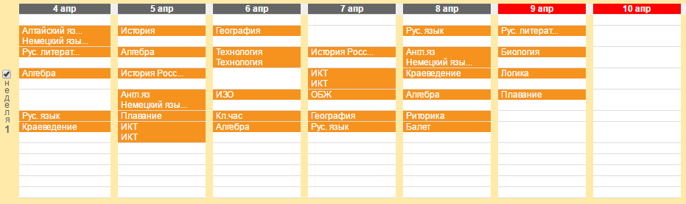
Рисунок 57 - Публикация схемы расписания

Работа с основным расписанием
Работа в понедельной сетке расписания уроков предусматривает возможности:
- создания, копирования и удаления урока;
- редактирования информации об уроке: осуществление замены/переноса, отмены;
- очистки опубликованного расписания за неделю или выбранный отчётный период.
Операции создания, копирования и удаления урока в расписании идентичны операциям по внесению, копированию и удалению данных урока при заполнении схемы расписания уроков.
Для перехода к редактированию информации об уроке необходимо нажать на иконку «карандаш», появляющуюся во всплывающем окне при наведении курсора на этот урок. Откроется окно «Редактирование урока». Внизу таблицы доступны два варианта изменения урока в расписании:
- Не выделять (исправление ошибки и прочее)
Изменение информации об уроке в этом режиме не будет зафиксировано как замена/перенос урока, но в любом случае будет корректно отображено в календарях пользователей.
- Выделить как замену/перенос
Изменение информации об уроке отразится в личных календарях пользователей, урок будет зафиксирован в системе как внеплановый.
В режиме «замена/перенос» можно изменить следующие параметры урока (один, несколько или все одновременно) (Рисунок 58):
- дату проведения;
- номер;
- информацию о педагоге;
- место проведения.
Из выпадающего списка нужно выбрать параметр урока, который необходимо изменить. На следующем шаге обязательно указать причину замены или переноса и нажать на кнопку «Сохранить».
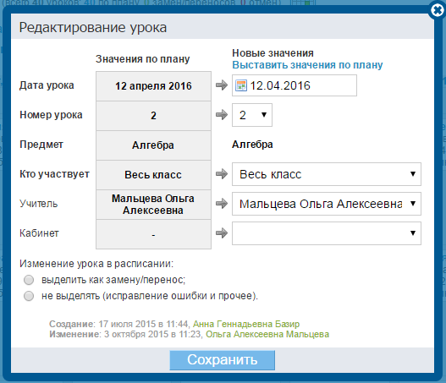
Рисунок 58 - Редактирование созданного урока
- Отмена
Отмена урока будет отражена в календарях пользователей и зафиксирована в Системе.
Для подтверждения отмены урока нужно нажать на кнопку «Сохранить» (Рисунок 59).
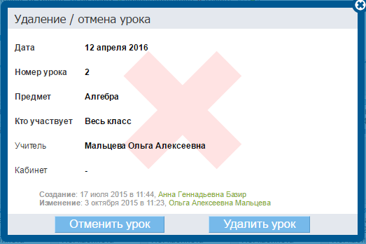
Рисунок 59 - Отмена урока
Очистка расписания предполагает удаление всех данных, связанных с уроками: общей информации о них, оценок, отметок присутствия, домашних заданий и комментариев.
Доступна возможность очистки расписания за одну неделю или за весь отчётный период.
Для этого необходимо:
- перейти на страницу расписания. По умолчанию откроется расписание на текущую неделю действующего отчётного периода. Можно выбрать и открыть расписание уроков на любую другую неделю отчётного периода, используя опцию «календарь»;
- нажать на команду «Очистить».
Для очистки всего расписания нужно перейти в расписание на весь период и нажать команду «Очистить» слева над ним, подтвердив очистку расписания во всплывающем окне.
Примечание: при запросе о подтверждении нужно ввести личный пароль для удаления расписания и связанных с ним данных. Это необходимо в целях безопасности и только в том случае, если к урокам этого расписания уже добавлены: оценки, отметки присутствия, комментарии, домашние задания.

Работа с модулем «Журналы»
Модуль электронного журнала имеет несколько элементов, тесно взаимосвязанных между собой: журнал предмета, поурочное планирование, страница урока, дневник обучающегося.

Журнал предмета
Для перехода в журнал предмета конкретного класса необходимо:
- в разделе «Образование» выбрать подраздел «Журналы»;
- выбрать нужный класс из предложенного списка и нажать на его название;
- в открывшемся окне выбрать (Рисунок 60):
- для перехода к журналу за день: номер дня недели в первом столбце;
- для перехода к журналу за неделю: номер недели во втором столбце;
- для перехода к журналу предмета: название предмета в последнем столбце.
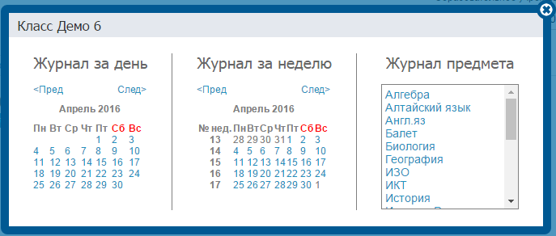
Рисунок 60 - Переход к журналам
После открытия страницы журнала необходимо установить курсор в ячейку и осуществить ввод оценок с клавиатуры компьютера (Рисунок 61).
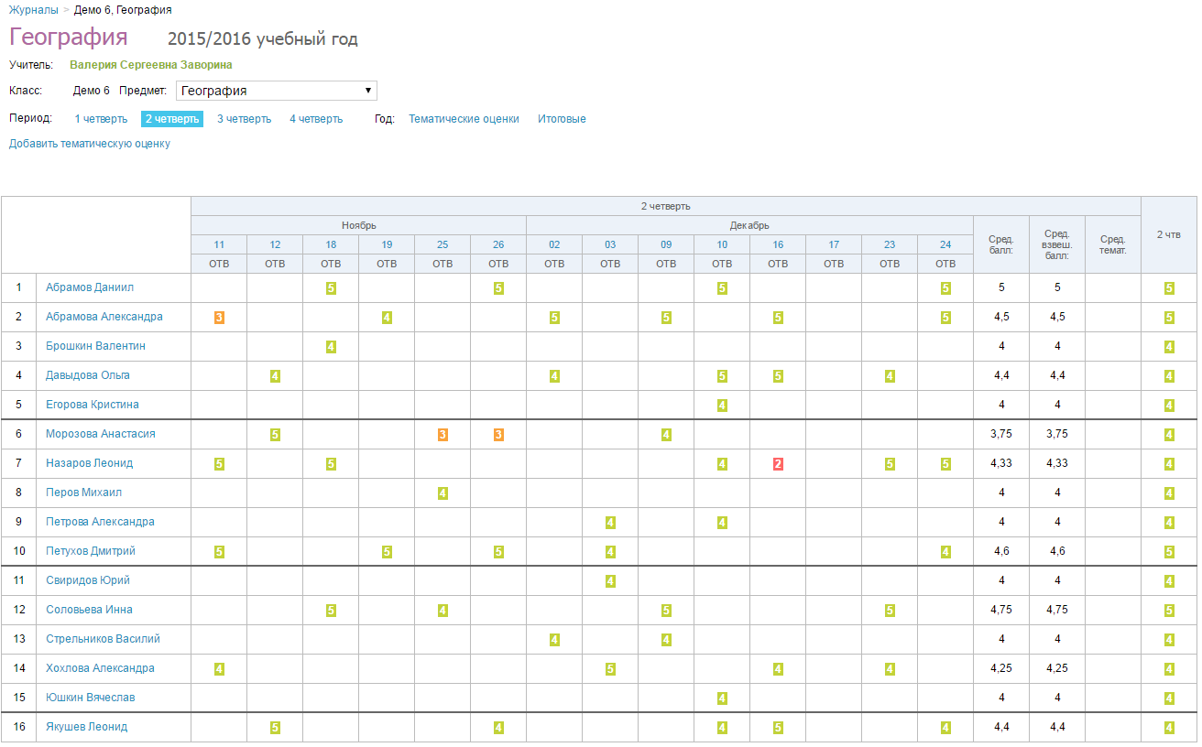
Рисунок 61 - Страница журнала

Внесение в журнал данных об успеваемости
Для ввода с клавиатуры можно использовать только следующие символы:
- цифры от 1 до n, в рамках выбранной балльной системы оценок (где n = 5,10,12,100);
- буквы – «большие» латинские или соответствующие им цифры, в рамках Американской системы оценок;
- ЗЧ, НЗ – как «большие», так и «маленькие». Можно выставить в любой системе оценивания;
- ОСВ – как «большие», так и «маленькие», для обозначения освобождения от аттестации. Можно выставить в любой системе оценивания;
- Н/А – как «большие», так и «маленькие» буквы, а также косую черту (/) для обозначения неаттестации. Можно выставить в любой системе оценивания.
Во всех видах работы на уроке можно выставить через косую черту дробную оценку без дополнительной настройки на странице работы.
Переход от строчки к строчке в журнале осуществляется с помощью клавиши «Enter», а также стрелками «вверх» и «вниз», переход от ячейки к ячейке осуществляется с помощью стрелок «влево» и «вправо».
Примечание: двойная оценка за урок вносится в журнал через знак «/». Например, «4/5». Нельзя выставить двойную оценку как тематическую оценку, т.е. в графе «Темат.», и в столбце «Итоговые», кроме столбца «Экзамен».

Внесение в журнал данных о посещаемости
Внесение данных об успеваемости осуществляется со страницы журнала предмета или журнала за день/неделю.
Для ввода с клавиатуры можно использовать только следующие символы:
- «н» – «маленькая», для обозначения отсутствия по неуважительной причине;
- «п» – «маленькая», для обозначения отсутствия по уважительной причине;
- «б» – «маленькая», для обозначения отсутствия по причине болезни;
- «о» – «маленькая», для обозначения опоздания на урок;
В соответствии со стандартами для бумажных форм журналов, при выводе на печать «о» не учитывается, «б» и «п» превращаются в «н».

Заполнение поурочного планирования
Для перехода в поурочное планирование определённого класса существует несколько способов:
- перейти по ссылке «Поурочное планирование» со страницы журнала предмета (Рисунок 62);
- зайти во вкладку «Поурочное планирование» через раздел «Образование» / «Журналы».
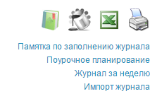
Рисунок 62 - Переход к поурочному планированию
Для перехода к заполнению поурочного планирования необходимо выбрать на открывшейся странице (Рисунок 63):
- учебный год;
- ФИО педагога;
- класс;
- предмет;
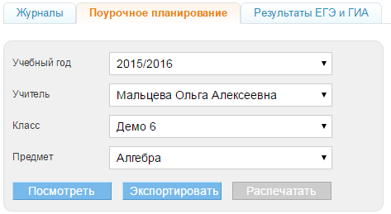
Рисунок 63 - Поурочное планирование
Откроется таблица планирования (Рисунок 64). Для внесения темы урока необходимо установить курсор в соответствующую графу и осуществить ввод информации с клавиатуры компьютера.
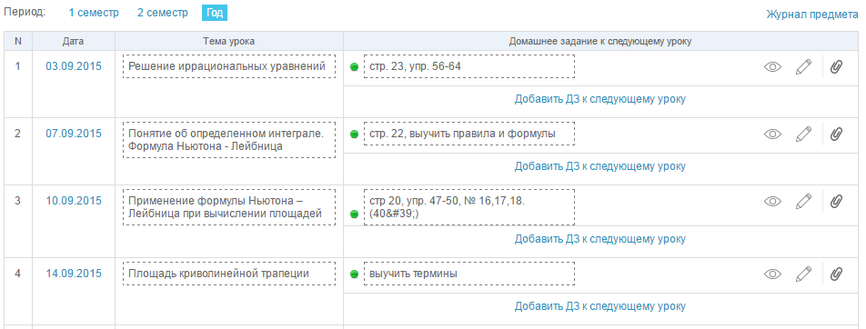
Рисунок 64 - Таблица планирования
На странице поурочного планирования доступны следующие возможности:
  - просмотр поурочного планирования класса;
  - просмотр, внесение и редактирование темы урока;
  - переход к журналу предмета класса;
  - переход к странице урока на определённую дату;
  - выдача домашнего задания к следующему уроку. Домашнее задание, созданное на странице поурочного планирования, отображается в строке урока, на котором оно было выдано (срок выполнения ДЗ - следующий по расписанию урок);
  - переход к просмотру страницы с домашним заданием на определённую дату;
  - переход к редактированию ранее выданного домашнего задания;
  - переход к поурочному планированию по другому предмету класса;
  - переход к поурочному планированию другого класса;
  - переход к поурочному планированию класса по предмету за указанный отчётный период;
  - экспорт и импорт поурочного планирования в формате Excel;
  - печать поурочного планирования.

Страница урока
Для перехода на страницу конкретного урока, необходимо перейти по ссылке с даты и/или названия урока (Рисунок 65):
  - в расписании;
  - в поурочном планировании.
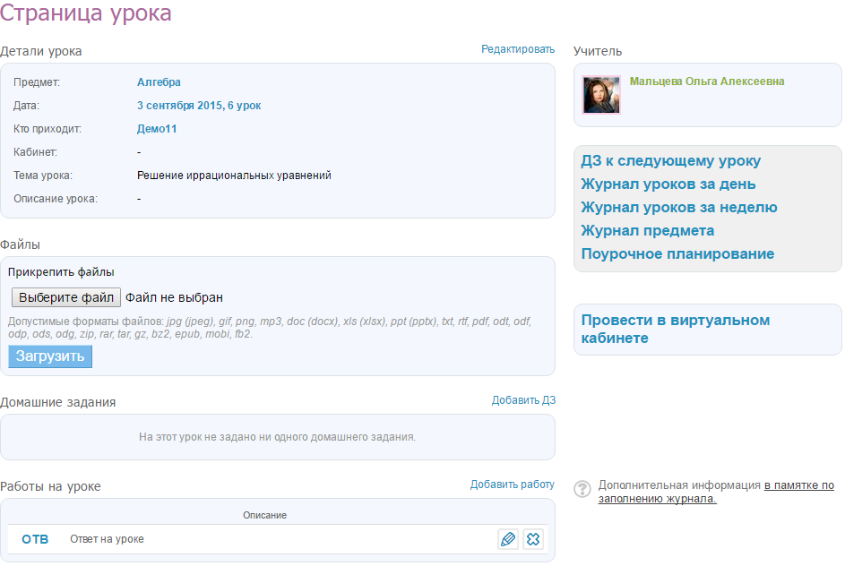
Рисунок 65 - Страница урока
На странице урока представлены следующие возможности:
  - редактирование деталей урока: темы и описания урока;
  - добавление домашнего задания к текущему уроку;
  - добавление домашнего задания к следующему уроку;
  - переход на страницу журнала за день/неделю или журнала предмета;
  - переход на страницу поурочного планирования.

Выдача домашних заданий
Создать и выдать домашнее задание можно несколькими способами:
- на странице конкретного урока;
- на странице «Поурочное планирование»;
- на странице «Домашние задания».

Создание и выдача домашних заданий со страницы урока
Для создания ДЗ необходимо:
- зайти на страницу урока и нажать на ссылку «Добавить ДЗ»;
- на открывшейся странице указать:
- вид оценивания (Рисунок 66, область 1);
- видимость оценки за ДЗ в журнале (Рисунок 66, область 2);
- требуется ли проверка ДЗ (если задание не требует проверки, оно будет автоматически проверено и закрыто после его выполнения) (Рисунок 66, область 3);
- требуется ли файл с результатом выполнения ДЗ (если файл с результатом требуется, то обучающийся сможет прикрепить к ДЗ один или несколько файлов) (Рисунок 66, область 4);
- описание ДЗ (Рисунок 66, область 5);
- время на его выполнение (Рисунок 66, область 6);
- прикрепить файл к ДЗ (при необходимости) (Рисунок 66, область 7);
- нажать (Рисунок 66, область 8):
- ссылку внизу страницы «Сохранить и пока не выдавать», если данное ДЗ предназначается не всем обучающимся класса;
- кнопку «Выдать ДЗ», если ДЗ создано для всех обучающихся класса.
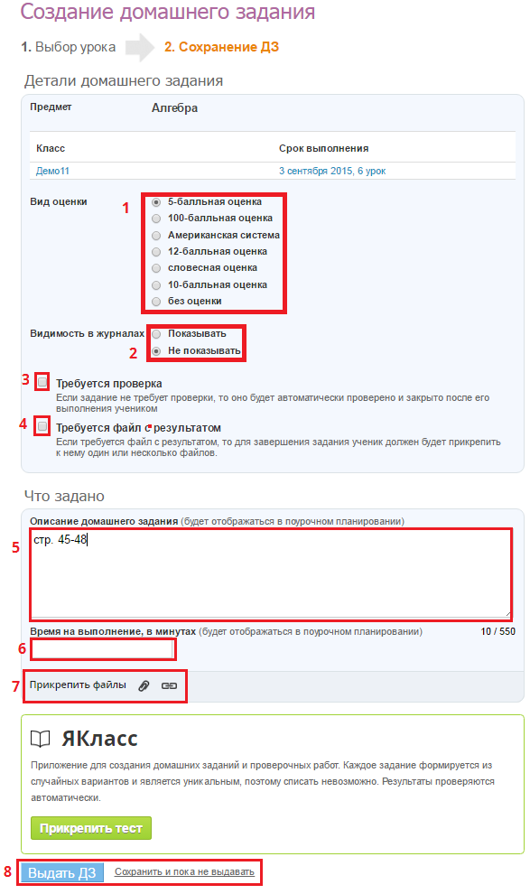
Рисунок 66 - Страница создания домашнего задания

Создание и выдача домашних заданий со страницы «Домашние задания»
Для создания ДЗ через страницу «Домашние задания» необходимо:
- зайти на страницу «Домашние задания»;
- нажать «Добавить ДЗ» (Рисунок 67);
- выбрать класс, для обучающихся которого создается ДЗ. При необходимости можно выбрать как один, там и несколько классов (Рисунок 68, область 1);
- выбрать урок в расписании, на которое задается ДЗ (Рисунок 68, область 2);
- на открывшейся странице указать:
- вид оценивания (Рисунок 66, область 1);
- видимость оценки за ДЗ в журнале (Рисунок 66, область 2);
- требуется ли проверка ДЗ (если задание не требует проверки, оно будет автоматически проверено и закрыто после его выполнения) (Рисунок 66, область 3);
- требуется ли файл с результатом выполнения ДЗ (если файл с результатом требуется, то обучающийся сможет прикрепить к ДЗ один или несколько файлов) (Рисунок 66, область 4);
- описание ДЗ (Рисунок 66, область 5);
- время на его выполнение (Рисунок 66, область 6);
- прикрепить файл к ДЗ (при необходимости) (Рисунок 66, область 7);
- нажать (Рисунок 66, область 8):
- ссылку внизу страницы «Сохранить и пока не выдавать», если данное ДЗ предназначается не всем обучающимся класса;
- кнопку «Выдать ДЗ», если ДЗ создано для всех обучающихся класса.
Если ДЗ было ошибочно выдано всем обучающимся класса, то необходимо изменить его статус. Для этого напротив каждого обучающегося, которому данное домашнее задание не предназначается, нужно кликнуть на статус ДЗ «Выдано» и в выпадающем списке выбрать новый статус «Отменено».
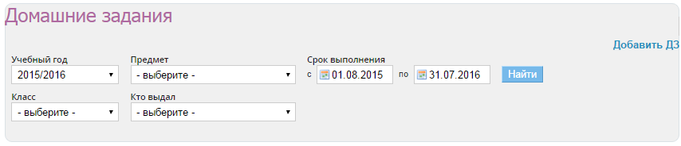
Рисунок 67 - Страница «Домашние задания»
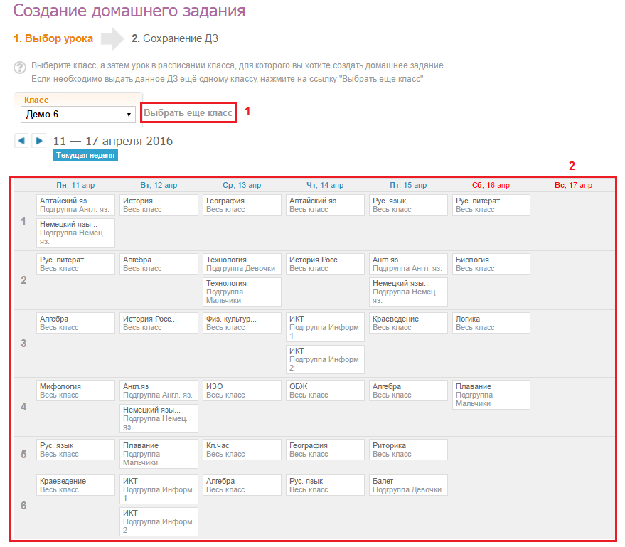
Рисунок 68 - Создание ДЗ через страницу «Домашние задания»

Создание и выдача домашних заданий со страницы «Поурочное планирование»
Домашнее задание, созданное со страницы «Поурочное планирование», автоматически выдаётся всем обучающимся класса.
Для создания ДЗ необходимо (Рисунок 64):
- зайти на страницу «Поурочное планирование»;
- указать и/или проверить ФИО педагога;
- выбрать из выпадающего списка класс, для которого создается ДЗ;
- выбрать предмет;
- нажать на кнопку «Посмотреть».
В открывшейся таблице поурочного планирования в столбце «Домашние задания к следующему уроку» нужно кликнуть на строку «Добавить ДЗ» за определённую дату и внести описание ДЗ.
Примечание: ДЗ через страницу «Поурочное планирование» создается только к следующему уроку. ДЗ на текущий урок через «Поурочное планирование» задается через предыдущий урок. Для этого необходимо кликнуть на строку «Добавить ДЗ» за дату прошлого урока и ввести описание ДЗ.
По умолчанию ДЗ через страницу «Поурочное планирование» создается со следующими параметрами (Рисунок 69):
- вид оценивания - основной, выбранный в ПОО (например, «5-ти балльная»);
- видимость оценки за ДЗ в журнале – «не показывать»;
- требуется ли проверка ДЗ - «не требуется»;
- требуется ли файл с результатом выполнения ДЗ – «не требуется»;
- время на его выполнение ДЗ – не указывается;
- файл к ДЗ - отсутствует.
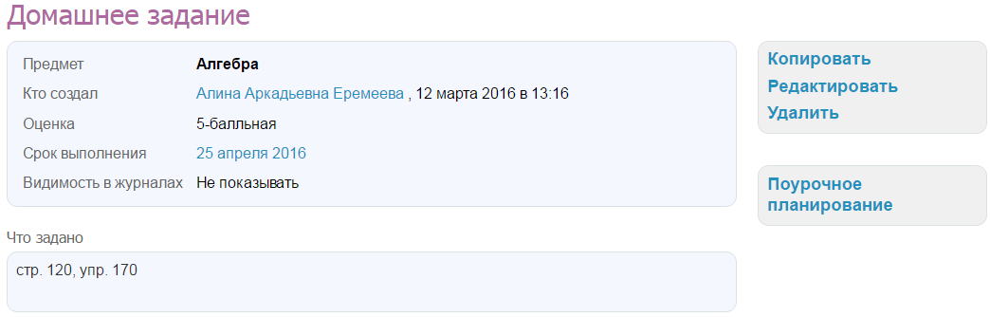
Рисунок 69 - Домашнее задание, созданное через «Поурочное планирование»

Редактирование и удаление домашних заданий
Перейти в режим редактирования созданного ранее ДЗ можно несколькими способами:
- на странице урока - нажать на иконку «карандаш» напротив ДЗ;
- на странице домашнего задания - кликнуть на ссылку «Редактировать» в блоке функций;
- на странице «Поурочное планирование» - нажать на иконку «карандаш», расположенную справа от описания ДЗ.
После того, как информация о ДЗ будет откорректирована, необходимо нажать на кнопку «Сохранить».
Удалить созданное домашнее задание можно:
- со страницы домашнего задания, кликнув на ссылку «Удалить» в блоке функций;
- в режиме редактирования ДЗ, нажав справа на ссылку «Удалить».

Особенности работы с домашним заданием
При работе с домашним заданием на странице урока необходимо учитывать следующие особенности работы мастера:
  - если при создании ДЗ установлена настройка «Показывать» в журналах, то автоматически формируется столбец для оценок за ДЗ в журнале;
  - если при создании ДЗ установлена настройка «Не показывать» в журналах, то столбец для оценок за ДЗ не формируется в журнале. Оценка за ДЗ с такой настройкой выделяется серым цветом в дневниках обучающихся.
По умолчанию ДЗ выдаётся всем обучающимся класса, но существуют и следующие варианты работы с индивидуальными ДЗ:
  - ДЗ можно выдать сразу всем обучающимся класса и затем отменить для тех, кому оно не предназначено;
  - ДЗ можно создать, но сразу не выдавать. При сохранении готового ДЗ можно нажать на кнопку «Сохранить, но не выдавать», тогда появится следующий дополнительный шаг создания ДЗ, на котором возможно отметить галочкой тех, кому предназначается индивидуальное ДЗ. У остальных обучающихся автоматически проставляется статус ДЗ - «Отменено».

